**KARYA TULIS ILMIAH**

**GAMBARAN PENGETAHUAN, SIKAP DAN TINDAKAN**

**REMAJA PUTRI DALAM MENGATASI *DISMENORE***

**DI DESA SIGOTOM TIMUR,KECAMATAN**

**PANGARIBUAN, KABUPATEN**

**TAPANULI UTARA**



**ELFRIEDE NAINGGOLAN**

**NIM: P07539019008**

**POLITEKNIK KESEHATAN KEMENKES MEDAN**

**JURUSAN FARMASI**

**2022**

**KARYA TULIS ILMIAH**

**GAMBARAN PENGETAHUAN, SIKAP DAN TINDAKAN**

**REMAJA PUTRI DALAM MENGATASI *DISMENORE***

**DI DESA SIGOTOM TIMUR,KECAMATAN**

**PANGARIBUAN, KABUPATEN**

**TAPANULI UTARA**

Sebagai Syarat Menyelesaikan Pendidikan Program Studi

Diploma III Farmasi



**ELFRIEDE NAINGGOLAN**

**NIM: P07539019008**

**POLITEKNIK KESEHATAN NEGERI MEDAN**

**JURUSAN FARMASI**

**202****2**

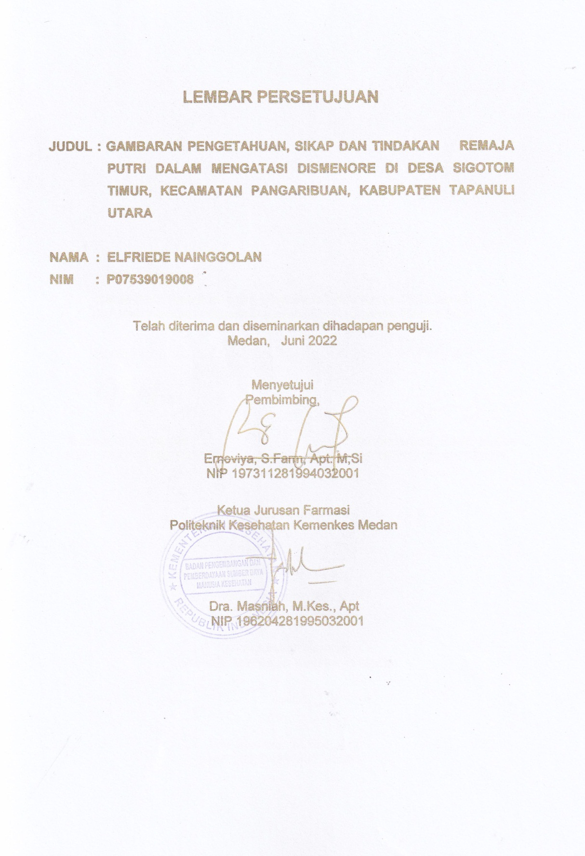

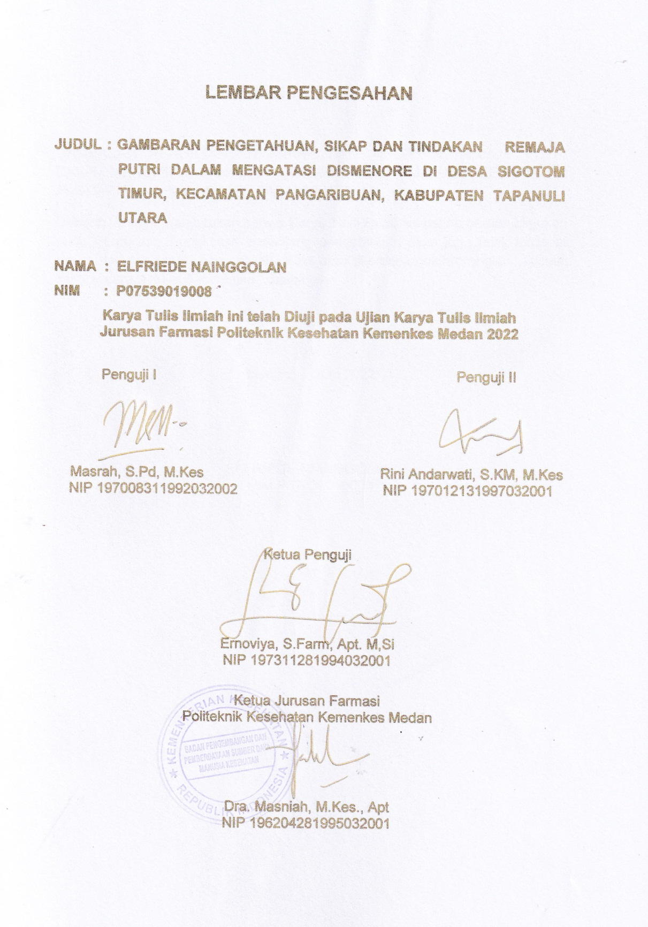

# 

# LEMBAR PERNYATAAN

GAMBARAN PENGETAHUAN, SIKAP DAN TINDAKAN REMAJA PUTRI DALAM MENGATASI *DISMENORE* DI DESA SIGOTOM TIMUR, KECAMATAN PANGARIBUAN, KABUPATEN TAPANULI UTARA

Dengan ini saya menyatakan bahwa Karya Tulis Ilmiah ini belum pernah diajukan pada Perguruan Tinggi, dan sepanjang pengetahuan saya juga tidak terdapat karya atau pendapat yang pernah ditulis atau diterbitkan oleh oranglain, kecuali yang secara tertulis diacu dalam naskah ini.

Medan, Juni 2022

ELFRIEDE NAINGGOLAN

NIM P07539019008

POLITEKNIK KESEHATAN KEMENKES RI MEDAN

JURUSAN FARMASI

KTI, JUNI 2021

ELFRIEDE NAINGGOLAN

**GAMBARAN PENGETAHUAN, SIKAP DAN TINDAKAN REMAJA PUTRI DALAM MENGATASI *DISMENORE* DI DESA SIGOTOM TIMUR, KECAMATAN PANGARIBUAN, KABUPATEN TAPANULI UTARA**

**Xiii + 60 halaman, 5 tabel, 2 gambar, 13 lampiran**

# ABSTRAK

*Dismenore* adalah nyeri menstruasi yang dikarakteristikan sebagai nyeri singkat sebelum atau selama menstruasi. Prevalensi angka *dismenore* di Indonesia diperkirakan 55% dan di Sumatera Utara diperkirakan 85,9%. Pengetahuan dan sikap terhadap *dismenore* sangat berpengaruh pada tindakan yang akan dilakukan dalam mengatasinya. Tujuan penelitian ini untuk mengetahui gambaran pengetahuan, sikap dan tindakan remaja putri dalam mengatasi *dismenore* di Desa Sigotom Timur, Kecamatan Pangaribuan, Kabupaten Tapanuli Utara.

Metode penelitian ini menggunakan metode survey deskriptif, populasi yang digunakan sebanyak 147 responden dan sampel 60 responden, pengambilan sampel menggunakan metode Simple Random Sampling dengan tingkat kepercayaan 0,1%.

Hasil Penelitian ini menunjukkan tingkat pengetahuan dalam mengatasi *dismenore* baik berjumlah 8,33%, cukup baik berjumlah 48,33%, kurang baik berjumlah 31,67%, dan tidak baik berjumlah 11,67%. Tingkat sikap baik berjumlah 5%, cukup baik berjumlah 40%, kurang baik berjumlah 51,67%, dan tidak baik berjumlah 3,33%.Tingkat tindakan baik berjumlah 8,33%, cukup baik berjumlah 45%, kurang baik berjumlah 43,33%, dan tidak baik berjumlah 3,33%.

Kesimpulan dari penelitian ini menunjukkan tingkat pengetahuan Remaja Putri Desa Sigotom Timur, Kecamatan Pangaribuan, Kabupaten Tapanuli Utara berada dalam kategori kurang baik (55,33%), tingkat sikap berada dalam kategori cukup baik (56,41%), dan tingkat tindakan berada dalam kategori kurang baik (55,16%).

Kata Kunci : Pengetahuan, Sikap Tindakan, *Dismenore*, Desa Sigotom Timur

Daftar Bacaan : 17 (2011-2021)

MEDAN HEALTH POLYTECHNICS OF MINISTRY OF HEALTH

PHARMACY DEPARTMENT

SCIENTIFIC PAPER, JUNE 2022

ELFRIEDE NAINGGOLAN

**DESCRIPTION OF THE KNOWLEDGE, ATTITUDE AND ACTION OF FEMALE ADOLESCENT IN OVERCOMING DYSMENORRHEA IN SIGOTOM TIMUR VILLAGE, PANGARIBUAN DISTRICT, TAPANULI UTARA REGENCY**

**Xiii + 60 pages, 5 tables, 2 pictures, 13 appendices**

**ABSTRACT**

Dysmenorrhea is pain during menstruation that lasts briefly before or during menstruation. The prevalence of dysmenorrhea in Indonesia is estimated at 55% and in North Sumatra it reaches 85.9%. Knowledge and attitudes towards dysmenorrhea greatly affect a person's actions in overcoming dysmenorrhea. The purpose of this study was to obtain an overview of the knowledge, attitudes and actions of young women in overcoming dysmenorrhea in Sigotom Timur Village, Pangaribuan District, North Tapanuli Regency.

This research is a descriptive survey study that examines 60 adolescents as research samples obtained through simple random sampling technique with a confidence level of 0.1% from a population consisting of 147 female adolescents.

Through this study, the following results were obtained: 8.33% of respondents had a very good level of knowledge in overcoming dysmenorrhea, 48.33% of respondents were in good category, 31.67% of respondents were in fair category, and 11.67% of respondents is in poor category; 5% of respondents have an attitude level in very good category, 40% of the respondents are in good category, 51.67% of the respondents are in fair category, and 3.33% of the respondents are in poor category; 8.33% of respondents have a level of action in very good category, 45% of respondents are in good category, 43.33% of respondents are in fair category, and 3.33% of respondents are in poor category.

This study concludes that the knowledge level of young women in Sigotom Timur Village, Pangaribuan District, North Tapanuli Regency is in fair category (55.33%), the attitude level is in good category (56.41%), and the level of action is in good category ( 55.16%).

Keywords : Knowledge, Attitude and Action, Dysmenorrhea, Sigotom Timur Village

References : 17 (2011-2021)



# KATA PENGANTAR

Puji dan syukur Penulis panjatkan kehadirat Tuhan Yang Maha Esa atas segala berkat dan rahmat-Nya Penulis dapat menyelesaikan penelitian dan penyusunan Karya Tulis Ilmiah ini dengan baik. Adapun judul Karya Tulis Ilmiah ini adalah "gambaran pengetahuan, sikap dan tindakan remaja putri dalam mengatasi *dismenore* di desa Sigotom Timur, Kecamatan Pangaribuan, Kabupaten Tapanuli Utara".

Karya Tulis Ilmiah ini disusun untuk memenuhi salah satu syarat dalam menyelesaikan program pendidikan Diploma III Jurusan Farmasi Politeknik Kesehatan Kemenkes Medan.Pada kesempatan ini, Penulis ingin mengucapkan terimakasih kepada pihak-pihak yang telah memberikan bantuan, bimbingan, saran, serta dukungan doa. Untuk itu dengan sepenuh hati Penulis mengucapkan terimakasih yang sebesar-besarnya kepada:

1. Ibu Dra. Ida Nurhayati, M.Kes, selaku Direktur Poltekkes Kemenkes Medan.
2. Ibu Dra. Masniah, M.Kes., Apt, selaku Ketua Jurusan Farmasi Poltekkes Kemenkes Medan.
3. Ibu Rini Andarwati, S.KM, M.Kes., selaku Dosen Pembimbing akademik yang membimbing penulis selama menjadi mahasiswa di Jurusan Farmasi Poltekkes Kemenkes Medan.
4. Ibu Ernoviya, S.Farm, Apt. M,Si. selaku Dosen Pembimbing Karya Tulis Ilmiah Jurusan Farmasi Politeknik Kesehatan Kemenkes Medan yang telah banyak membimbing dan memberi masukan kepada penulis.
5. Ibu Masrah, S.Pd, M.Kes., selaku penguji I dan Ibu Rini Andarwati, S.KM, M.Kes. selaku Penguji II KTI yang telah menguji dan memberikan masukan kepada penulis.
6. Seluruh Dosen dan Pegawai di Jurusan Farmasi Poltekkes Kemenkes Medan
7. Kepala Desa Sigotom Timur Bapak Buluan Tambunan, dan staff pegawai di Kantor Kepala Desa dan masyarakat Desa Sigotom Timur, Kecamatan Pangaribuan, Kabupaten Tapanuli Utara yang telah membantu penulis.
8. Teristimewa kepada kedua orangtua yang saya sayangi dan cintai, Bapak Jonson Nainggolan dan Ibu Mawar Juita Sihombing, yang membesarkan, mendidik serta memberikan nasehat, doa dan dukungan baik moral atau material kepada penulis dalam menyelesaikan Karya Tulis Ilmiah ini.
9. Tercinta Kepada Abang kandung penulis Asi Gira Torop Nainggolan, Ellis Pikal Nainggolan, Henra Nainggolan , beserta Kakak kandung penulis Latri Nainggolan dan Agustina Anggriani Nainggolan yang telah memberikan dukungan, masukan, dan doa kepada penulis dalam menyelesaikan Karya Tulis Ilmiah ini.

10.Terkasih kepada Ian Rolas Tambunan dan teman-teman Derfrida Simatupang, Paskah Enjelina Siahaan, Septi Ratna C Hutagalung, Nadya Sitepu, Elita Lovina Sihombing, Lusi Gracia Situmorang dan mahasiswa/i seangkatan Jurusan Farmasi Politeknik Kesehatan Kemenkes Medan yang turut membantu dan memberikan semangat dalam penulisan Karya Tulis Ilmiah ini.

Akhirnya Penulis mengucapkan banyak terimakasih kepada setiap pembaca dan semoga Karya Tulis Ilmiah ini dapat menjadi penunjang untuk pengetahuan bagi pembaca.

Medan, Juni 2022

Penulis

Elfriede Nainggolan

P07539019008

# DAFTAR ISI

Halaman

COVER i

LEMBAR PERSETUJUAN ii

i LEMBAR PENGESAHAN iii

LEMBAR PERNYATAAN iv

ABSTRAK v

KATA PENGANTAR vii

DAFTAR ISI ix

DAFTAR TABEL xii

DAFTAR GAMBAR xiii

DAFTAR LAMPIRAN xiv

BAB I PENDAHULUAN 1

1.1 Latar Belakang 1

1.2 Rumusan Masalah 3

1.3 Tujuan Penelitian 3

1.3.1 Tujuan Umum 3

1.3.2 Tujuan Khusus 3

1.4 Manfaat Penelitian 3

BAB II TINJAUAN PUSTAKA 4

2.1 Perilaku 4

2.1.1 Bentuk Perilaku 4

2.2 Remaja Putri 9

2.2.1 Defenisi Remaja Putri 9

2.2.2 Perkembangan yang Terjadi Pada Remaja Putri 9

2.3 Menstruasi 10

2.3.1 Defenisi Menstruasi 10

2.3.2 Siklus Menstruasi 11

2.4 *Dismenorea* 13

2.4.1 Defenisi *Dismenorea* 13

2.4.2 Klasifikasi *Dismenore* 13

2.4.3 Ciri dan diagnosis *Dismenore* 15

2.4.4 Faktor Penyebab *Dismenore* 16

2.4.5 Dampak *Dismenore* 17

2.4.6 Upaya Penanganan *Dismenore* 17

2.5 Kerangka Berpikir 19

2.6 Defenisi Operasional 19

BAB III METODE PENELITIAN 20

3.1 Jenis dan Desain Penelitian 20

3.2 Lokasi dan Waktu Penelitian 20

3.2.1 Lokasi Penelitian 20

3.2.2 Waktu Penelitian 20

3.3 Populasi dan Sampel Penelitian 20

3.3.1 Populasi Penelitian 20

3.3.2 Sampel Penelitian 20

3.4 Jenis dan Cara Pengumpulan Data 22

3.4.1 Jenis Data 22

3.4.2 Cara Pengumpulan Data 22

3.5 Pengolahan Data dan Analisis 22

3.5.1 Pengolahan Data 22

3.5.2 Analisis Data 23

3.6 Metode Pengukuran Variabel 23

3.6.1 Pengetahuan 23

3.6.2 Sikap 23

3.6.3 Tindakan 24

BAB IV HASIL DAN PEMBAHASAN 26

4.1 Profil Lahan 26

4.2 Hasil Penelitian 26

4.2.1 Karakteristik Responden 26

4.2.2 Tingkat Pengetahuan Responden 27

4.2.3 Tingkat Sikap Responden 27

4.2.4 Tingkat Tindakan Responden 27

4.3 Pembahasan 28

4.3.1 Karakteristik Responden 28

4.3.2 Tingkat Pengetahuan 28

4.3.3 Tingkat Sikap 29

4.3.4 Tingkat Tindakan 30

BAB V KESIMPULAN DAN SARAN 32

5.1 Kesimpulan 32

5.2 Saran 32

DAFTAR PUSTAKA 33

LAMPIRAN 34

# DAFTAR TABEL

Halaman

Tabel 4.1 Distribusi Frekuensi Karakteristik Responden 26

Tabel 4.2 Distribusi Frekuensi Pengetahuan Responden 27

Tabel 4.3 Distribusi Frekuensi Sikap Responden 27

Tabel 4.4 Distribusi Frekuensi Tindakan Responden 27

# 

# DAFTAR GAMBAR

Halaman

Gambar 2.1 Siklus Menstruasi 11

Gambar 2.2 Kerangka Berfikir 19

# DAFTAR LAMPIRAN

Halaman

Lampiran 1 Surat Permohonan Izin Penelitian 34

Lampiran 2 Surat Keterangan Melaksanakan Penelitian 35

Lampiran 3 Daftar Pertanyaan/ Kuesioner 36

Lampiran 4 Uji Validitas dan Reliabilitas 41

Lampiran 5 Master Tabulasi Pengetahuan Responden 53

Lampiran 6 Master Tabulasi Sikap Responden 54

Lampiran 7 Master Tabulasi Tindakan Responden 55

Lampiran 8 Perhitungan Skor Hasil Penelitian 56

Lampiran 9 Brosur 57

Lampiran 10 Ethical Clearance 58

Lampiran 11 Dokumentasi 59

Lampiran 12 Dokumentasi 60

Lampiran 13 Kartu Bimbingan 61

# 

# BAB I

# PENDAHULUAN

# 1.1 Latar Belakang

Masa remaja adalah suatu tahapan antara masa kanak-kanak dengan masa dewasa. Masa remaja menunjukkan masa dari awal pubertas sampai tercapainya kematangan, biasanya dimulai dari 14 tahun pada pria dan usia 12 tahun pada wanita (Sari, 2020). Salah satu pertumbuhan pada masa remaja khususnya perempuam adalah haid atau menstruasi. Haid atau menstruasi adalah pengeluaran darah dari sel-sel tubuh dari vagina yang berasal dari dinding Rahim (endometrium). Darah menstruasi tersebut mengalami peluruhan dalam Rahim untuk kemudian keluar melalui vagina (Laila, 2011).

*Dismenorea* adalah keluhan yang sering dialami perempuan pada bagian bawah perut bawah, punggung bagian bawah, pinggang, panggul, otot paha atas, hingga betis. Rasa nyeri ini dapat disebabkan oleh kontraksi otot perut yang terjadi terus menerus saat mengeluarkan darah. Kontraksi yang sangat sering ini kemudia menyebabkan otot menegang (Laila, 2011).

Menurut *World Health Organization* (WHO, 2016) angka kejadian nyeri haid di Dunia sangat tinggi. Angka kejadian *Dismenorea* sebesar 1.769.425 jiwa (90%) dengan 10-15% mengalami *Dismenorea* berat. Rata-rata lebih dari 50% perempuan di setiap Negara mengalami nyeri haid. Prevalensi nyeri haid di Amerika Serikat diperkirakan 45-90%. Insiden nyeri haid pada remaja dilaporkan sekitar 92%, dari Swedia dilaporkan nyeri haid pada 90% wanita yang berusia kurang dari 19 tahun dan 67% wanita yang berusia 24 tahun. Sementara Indonesia angkanya diperkirakan 55% wanita produktif yang terganggu oleh *dismenore*. Karena penderita terbanyak adalah wanita usia produktif, akibatnya *dismenorea* juga menyebabkan ketidakhadiran saat bekerja, dan sekolah sebanyak 13-51% wanita telah absen sekali dan 5-14% berulang kali absen sekolah (Februanti, 2017). Pada hasil penelitian sebelumnya, peneliti mendapatkan data prevalensi *dismenore* di Sumatera Utara pada remaja putri adalah 85,9%. Dengan prefalensi tertinggi pada kelompok umur 14-15 tahun 86,0%, umur *menarche* <12 tahun 87,7%, lama menstruasi <7 hari 86,3%, siklus menstruasi normal 87,4% (Sarumaha, 2021).

Para ahli membagi *dismenore* menjadi dua bagian, yaitu *dismenore* primer dan *dismenore* sekunder. Yang dikatakan *Dismenore* primer adalah nyeri menstruasi yang dirasakan tanpa adanya kelainan pada saat reproduksi.Sedangkan *dismenore* sekunder adalah nyeri menstruasi berat,yang biasanya ditemukan jika terdapat penyakit atau kelainan pada alat reproduksi. Nyeri dapat terasa sebelum, selama, dan sesudah haid (Laila, 2011).

Sikap yang ditunjukan remaja putri tergantung pengetahuan yang dimiliki. Pengetahuan tentang *dismenore* sangat berpengaruh terhadap sikap dalam mengatasi *dismenore*. Remaja putri yang mendapat informasi yang benar tentang *dismenore* maka mereka akan mampu menerima setiap gejala dan keluhan yang dialami dengan positif. Sebaliknya remaja yang kurang pengetahuan tentang *dismenore* akan merasa cemas dan stress yang berlebihan dalam menghadapi gejala dan keluhan yang dialami, atau cenderung bersikap negative (Thoyibah, 2021).

Dampak jika remaja memiliki pengetahuan dan sikap kurang baik dalam menghadapi *dismenore* akan cenderung mengabaikan tentang kesehatan, dan pada akhirnya akan memiliki tindakan yang akan membahayakan bagi dirinya sendiri, serta akan memilih perilaku yang kurang baik untuk menangani gangguan berupa *dismenore* tersebut (Wati, 2017).

Peneliti memilih Desa Sigotom Timur sebagai lokasi penelitian karena di Desa ini banyak remaja putri dengan rentan usia di atas 12 tahun dimana ini sudah termasuk dalam kategori remaja yang telah mengalami *menarche*. Selain itu, peneliti juga melakukan prasurvey/wawancara terhadap bidan desa dan ditemukan bahwa banyak remaja putri yang mengeluh merasakan nyeri haid setiap menstruasi. Dan juga prasurvey/wawancara kepada banyak remaja putri dan banyak dari mereka mengetahui hanya sebatas tentang rasa nyeri (*dismenore*) saat menstruasi merupakan hal yang biasa sehingga mereka terkadang membeli obat dari kedai sebagai obat untuk meredakan nyeri. Banyak juga yang mengaku tidak pernah mendengar dan tidak paham sama sekali tentang *dismenore*. Selain itu, di Desa ini juga belum pernah dilakukan penelitian terhadap remaja putri khususnya *dismenore*. Oleh karena itu, peneliti tertarik untuk meneliti tentang “Gambaran Pengetahuan, Sikap dan Tindakan Remaja Putri dalam mengatasi *Dismenore* di Desa Sigotom Timur, Kecamatan Pangaribuan, Kabupaten Tapanuli Utara”.

# 1.2 Rumusan Masalah

Rumusan masalah dalam penelitian ini adalah Bagaimanakah gambaran Pengetahuan, Sikap dan Tindakan Remaja putri dalam mengatasi *Dismenore* di Desa Sigotom Timur, Kecamatan Pangaribuan, Kabupaten Tapanuli Utara.

# Tujuan Penelitian

# 1.3.1 Tujuan Umum

Untuk mengetahui Gambaran Pengetahuan, Sikap dan Tindakan Remaja Putri dalam mengatasi *Dismenore* di Desa Sigotom Timur, Kecamatan Pangaribuan, Kabupaten Tapanuli Utara.

# 1.3.2 Tujuan Khusus

1. Untuk mengetahuai gambaran pengetahuan remaja putri dalam mengatasi *dismenore* di Desa Sigotom Timur,Kecamatan Pangaribuan, Kabupaten Tapanuli Utara.
2. Untuk mengetahui gambaran sikap remaja putri dalam mengatasi *dismenore* di Desa Sigotom Timur, Kecamatan Pangaribuan, Kabupaten Tapanuli Utara.
3. Untuk mengetahui gambaran tindakan remaja putri dalam mengatasi *dismenore* di Desa Sigotom Timur, Kecamatan Pangaribuan, Kabupaten Tapanuli Utara.

# 1.4 Manfaat Penelitian

Adapun manfaat penelitian yang dilakukan adalah sebagai berikut:

1. Sebagai informasi bagi remaja-remaja putridesa Sigotom Timur, Kecamatan Pangaribuan, Kabupaten Tapanuli Utara dalam mengatasi *dismenore* di Puskesmas Pangaribuan.
2. Sebagai penambah wawasan terhadap peneliti dan pembaca tentang *dismenore* di Politeknik Kesehatan Medan Jurusan Farmasi
3. Sebagai referensi di perpustakaan Poltekkes Kemenkes RI Medan Jurusan Farmasi bagi peneliti selanjutnya yang ingin melakukan penelitian di bidang yang sama.

# BAB II

# TINJAUAN PUSTAKA

# 2.1 Perilaku

# 2.1.1 Defenisi Perilaku

Perilaku merupakan suatu kegiatan atau aktivitas organisme (mahluk hidup) yang bersangkutan. Jadi, perilaku manusia pada hakikatnya adalah tindakan atau aktivitas dari manusia itu sendiri yang mempunyai bentangan yang sangat luas (Notoatmodjo, 2012).

Perilaku merupakan respon atau reaksi seseorang terhadap stimulus atau ransangan luar.

# 2.1.2 Bentuk Perilaku

Periaku dibedakan menjadi dua yaitu perilaku tertutup (*covert behavior*) dan perilaku terbuka (*overt behavior*). Perilaku tertutup merupakan respon seseorang yang belum dapat untuk diamati secara jelas oleh orang lain. Sedangkan perilaku terbuka merupakan respon dari seseorang dalam bentuk tindakan nyata sehingga dapat untuk diamati lebih jelas dan mudah (Fitriani, 2011).

Menurut Bloom (Notoatmodjo, 2007) dalam membagi domain perilaku ada 3 bentuk, yaitu:

# Pengetahuan

Pengetahuan merupakan hasil dari tahu, dan ini sering terjadi setelah seseorang melakukan penginderaan terhadap suatu objek tertentu. Penginderaan terjadi melalui panca indra manusia, yakni indra penglihatan, pendengaran, penciuman rasa dan raba. Sebagian besar pengetahuan manusia diperoleh melalui mata dan telinga (Notoatmodjo, 2014).

Secara garis besar pengetahuan memiliki enam tingkatan, yaitu:

1. Tahu (*Know*)

Tahu diartikan sebagai sesuatu materi yang telah dipelajari sebelumnya. Yang termasuk kedalam pengetahuan tingkat ini adalah mengingat kembali (*recall*) Sesuatu yang spesifik dari seluruh bahan yang dipelajari atau rangsangan yang telah diterima. Oleh sebab itu, tahu merupakan tingkat pengetahuan paling rendah.

1. Memahami (*Comphrehension*)

Memahami dapat diartikan sebagai suatu kemampuan menjelaskan secara benar tentang objek yang diketahui dan dapat mengintrepentasikan materi tersebut secara benar . Orang yang telah paham terhadap objek atau materi tersebut harus dapat menjelaskan, menyebutkan contoh, menyimpulkan, meramalkan, dan sebagainya terhadap objek yang dipelajari.

1. Aplikasi (*application*)

Aplikasi diartikan sebagai kemampuan dalam menggunakan materi yang telah dipelajari pada kondisi dan situasi yang sebenarnya. Aplikasi disini dapat diartikan sebagai aplikasi atau penggunaan hukum-hukum, rumus, metode, prinsip dan sebagainya dalam konteks atau simulasi yang lain.

1. Menganalisis (*Analisys*)

Analisis adalah suatu kemampuan untuk menjabarkan materi kedalam komponen-komponen yang masih berkaitan.

1. Sintesis (*Synthesis*)

Sintesis adalah suatu kemampuan untuk menghubungkan bagian-bagian didalam bentuk keseluruhan yang baru.

1. Evalusi (*Evaluation*)

Evaluasi berkaitan dengan kemampuan untuk melakukan penelitian terhadap suatu materi atau objek.

Faktor-faktor Yang Mempengaruhi Pengetahuan

Menurut Notoatmodjo (2010) faktor yang mempengaruhi pengetahuan antara lain yaitu:

1. Faktor pendidikan

Semakin tinggi tingkat pengetahuan seseorang, maka akan semakin mudah untuk menerima informasi tentang obyek atau yang berkaitan dengan pengetahuan. Pengetahuan umumnya dapat diperoleh dari informasi yang disampaikan oleh orang tua, guru, dan media masa. Pendidikan sangat erat kaitannya dengan pengetahuan, pendidikan merupakan salah satu kebutuhan dasar manusia yang sangat diperlukan untuk pengembangan diri. Semakin tinggi tingkat pendidikan seseorang, maka akan semakin mudah menerima, serta mengembangkan pengetahuan dan teknologi.

1. Faktor pekerjaan

Pekerjaan seseorang sangat berpengaruh terhadap proses mengakses informasi yang dibutuhkan terhadap suatu obyek.

1. Faktor Pengalaman

Pengalaman seseorang sangat mempengaruhi pengetahuan, semakin banyak pengalaman seseorang tentang suatu hal, maka akan semakin bertambah pula pengetahuan seseorang akan hal tersebut.

1. Keyakinan

Keyakinan yang diperoleh oleh seseorang biasanya bisa didapat secara turun-temurun dan tidak dapat dibuktikan terlebih dahulu, keyakinan positif dan keyakinan negatif dapat mempengaruhi pengetahuan seseorang.

1. Sosial budaya

Kebudayaan berserta kebiasaan dalam keluarga dapat mempengaruhi pengetahuan, presepsi, dan sikap seseorang terhadap sesuatu.

# 2. Sikap

Sikap adalah reaksi atau respon seseorang yang masih tertutup terhadap suatu simulasi atau objek. Sikap bukan merupakan tindakan, karena itu tidak langsung dapat dilihat melainkan hanya dapat ditafsir terlebih dahulu dari perilaku yang tertutup.

Tingkatan-tingkatan sikap ada empat, yaitu:

1. Menerima (*Receiving*), yaitu bahwa seseorang mau dan memperhatikan stimulus yang diberikan objek.
2. Merespon (*Responding*), yaitu memberi jawaban atau tanggapan terhadap pertanyaan atau objek yang dihadapi. Merespon merupakan suatu indikasi dari sikap.
3. Menghargai *(valuing*), yaitu memberikan nilai positif terhadap objek atau stimulus dengan mengajak oranglain untuk mensidkusikan suatu masalah.
4. Bertanggungjawab (*Responsible*), atas sesuatu yang dipilih dengan segala resiko.

Sikap dapat diukur secara langsung dan tidak langsung. Secara langsung dapat ditanyakan bagaimana pendapat atau pertanyaan responden terhadap suatu objek (Notoatmodjo, 2014).

Faktor-faktor yang mempengaruhi Sikap

Menurut Lestari (2013) faktor-faktor yang mempengaruhi sikap terhadap objek sikap antara lain :

1. Pengalaman Pribadi

Apa yang telah dan sedang kita alami akan ikut membentuk dan mempengaruhi panghayatan kita terhadap stimulus sosial. Tanggapan akan menjadi salah satu dasar terbentuknya sikap. Untuk dapat mempunyai tanggapan dan penghayatan, seseorang harus mempunyai pangalaman yang berkaitan dengan objek psikologis.

1. Pengaruh orang lain yang dianggap penting

Seseorang yang kita anggap penting, seseorang yang kita harapkan persetujuannya bagi setiap gerak tingkah dan pendapat kita, seseorang yang tidak ingin kita kecewakan, atau seseorang yang berarti khusus bagi kita, akan banyak mempengaruhi pembentukan sikap kita terhadap sesuatu. Kecenderungan ini antara lain dimotivasi oleh keinginan untuk menghindari konflik dengan orang yang dianggap penting tersebut.

1. Pengaruh Kebudayaan

Kebudayaan dimana kita hidup dan dibesarkan mempunyai pengaruh besar terhadap pembentukan sikap kita. Apabila kita hidup dalam budaya sosial yang sangat mengutamakan kehidupan berkelompok, maka sangat mungkin kita akan mempunyai sikap negatif terhadap kehidupan individualisme yang mengutamakan kehidupan perorangan.

1. Media massa

Sebagai sarana komunikasi, berbagai bentuk media massa mempunyai pengaruh besar dalam pembentukan opini dan kepercayaan orang. Media massa membawa pesan-pesan yang berisi sugesti yang dapat mengarahkan opini seseorang. Pesan-pesan sugesti yang dibawa oleh informasi tersebut, apabila cukup kuat, akan memberi dasar afektif dalam menilai sesuatu hal sehingga terbentuklah arah sikap tertentu.

1. Lembaga pendidikan dan lembaga agama

Lembaga pendidikan dan lembaga agama sebagai suatu system mempunyai pengaruh dalam pembentukan sikap dikarenakan keduanya meletakkan dasar pengertian dan sikap konsep moral dalam diri individu.

1. Pengaruh faktor emosionalKadang-kadang, suatu bentuk sikap merupakan pernyataan yang didasari oleh emosi yang berfungsi sebagai semacam penyaluran frustasi atau bentuk pengalihan mekanisme pertahanan ego.

# 3. Tindakan

Menurut Notoatmodjo (2014) tindakan merupakan suatu perbuatan subjek terhadap objek. Dapat dikatakan tindakan merupakan tindak lanjut dari sikap. Suatu sikap tidak otomatis terwujud dari suatu tindakan baru, untuk mewujudkannya diperlukan faktor pendukung atau suatu kondisi yang memungkinkan yakni fasilitas dan dukungan dari pihak lain.

Tindakan memiliki empat tingkatan, yaitu:

1. Persepsi

Persepsi yaitu mengenal dan memilih berbagai objek sehubungan dengan tindakan yang akan diambil.

1. Respon Terpimpin

Respon terpimpin yaitu dapat melakukan sesuatu tetapi masih tergantung pada tuntutan atau menggunakan panduan.

1. Mekanisme

Mekanisme yaitu melakukan sesuatu dengan benar secara otomatis, atau sesuatu itu sudah merupakan suatu kebiasaan.

1. Adaptasi

Adaptasi yaitu suatu praktek atau tindakan yang sudah berkembang dengan baik.

Faktor-faktor yang mempengaruhi Tindakan

Menurut Notoatmodjo (2010) faktor yang mempengaruhi pengetahuan antara lain yaitu:

1. Faktor predisposisi

Faktor ini mencakup pengetahuan dan sikap masyarakat terhadap kesehatan, tradisi dan kepercayaan masyarakat terhadap hal-hal yang berkaitan dengan kesehatan, sistem nilai yang dianut masyarakat, tingkat pendidikan, tingkat sosial ekonomi, dan sebagainya.

1. Faktor pendukung

Faktor ini mencakup ketersediaan sarana dan prasarana atau fasilitas kesehatan bagi masyarakat

1. Faktor pendorong

Faktor ini meliputi faktor sikap dan perilaku tokoh masyarakat, tokoh agama, sikap dan perilaku para petugas kesehatan.

# 2.2 Remaja Putri

# 2.2.1 Defenisi Remaja Putri

Remaja atau *adolescence* berasal dari bahasa latin “*adolescere*” yang berarti “tumbuh” atau “tumbuh menjadi dewasa”. Istilah *aldolescence* yang berasal dari bahasa latin, saat ini mempunyai arti yang cukup luas mencakup kematangan mental, emosional, sosial, dan fisik (Hikmah, 2018).

Menurut WHO, remaja adalah penduduk dalam rentang usia 10-19 tahun, menurut Peraturan Menteri Kesehatan RI Nomor 25 tahun 2014, remaja adalah penduduk dengan rentan usia 10-18 tahun, menurut Badan Kependudukan dan Keluarga Berencana Nasional (BKKBN), remaja adalah penduduk dalam rentan usia 10-24 tahun dan belum menikah (Fatkhiyah, 2020).

Masa remaja merupakan masa transisi antara masa anak-anak ke masa dewasa, selama masa remaja akan terjadi penambahan kecepatan pertumbuhan atau pacu tubuh (*Grow Spurt*) mulai muncul tanda-tanda seks sekunder, terutama pada remaja putri mulai terjai fertilisasi. Remaja putri adalah sosok wanita dalam rentan usia 10-19 tahun yang sedang berkembang baik dari segi fisik maupun seksual. Seorang remaja putri identik dengan perubahan dan permasalahan yang terjadi pada dirinya di usia remaja (Hikmah, 2018).

# 2.2.2 Perkembangan yang Terjadi Pada Remaja Putri

1. Perkembangan Intelektual

Perkembangan yang terjadi pada remaja putri adalah:

1. Matangnya kemampuan berpikir dan berkembangnya kecerdasan secara umum.
2. Kemampuan menafsirkan kejadian yang akan dihadapinya dan memberi penilaian terhadap kejadian tersebut.
3. Berkembangnya kemampuan berkonsentrasi, baik secara kualitas maupun kuantitas dalam waktu yang lama.
4. Berkembangnya kemampuan mengingat berdasarkan pemahaman dari pengalaman.
5. Perkembangan Psikologi

Perubahan yang Nampak pada usia remaja dalam perkembangan psikologis, yaitu :

1. Mampu mengungkapkan emosi positif (gembira) dan emosi negatif (sedih) dengan jelas.
2. Menyukai kebebasan, mengacuhkan nasihat orangtua, dan muncul kepercayaan diri.
3. Bertambahnya ekspresi emosi secara umum.
4. Bertambahnya rasa kekhawatiran atau perasaan cemas.
5. Perkembangan Fisik

Pada masa remaja terjadi perubahan kondisi fisik seorang anak akan menjadi lebih sempurna. Pada masa ini, organ reproduksi anak menjadi lebih matang dan seorang anak memiliki hormon-hormon seksualitas baru yang mengantarkannya menjadi dewasa. Berikut ini hal-hal yang berkaitan dengan persoalan remaja:

1. Organ-organ reproduksi bertambah besar sekitar 50%
2. Ukuran dada anak perempuan bertambah besar.
3. Tinggi badan bertambah sekitar 15-20 cm selama satu tahun dan berat badan bertambah 18-22 kg selama setahun.
4. Bertambahnya ukuran organ-organ seksualitas bagian tengah dan dalam.
5. Menstruasi bagi perempuan
6. Munculnya rambut di berbagai tempat di badan seorang remaja.
7. Bertambahnya kemampuan bergerak seperti melompat, kemampuan merespon sesuatu, kemampuan beradaptasi serta kemampuan berkonsentrasi (Rahmat, 2021).

# 2.3 Menstruasi

# 2.3.1 Defenisi Menstruasi

Menstruasi adalah masa pendarahan yang terjadi pada perempuan secara rutin setiap bulan selama masa suburnya kecuali apabila terjadi kehamilan. Masa mensruasi bias juga disebut dengan mens, menstruasi, atau datang bulan. Pada saat menstruasi, darah yang keluar sebenarnya merupakan darah akibat peluruhan dinding Rahim (endometrium). Darah menstruasi tersebut mengalir dari Rahim menuju leher rahim, untuk kemudian keluar melalui vagina (Laila, 2011).

Dalam kasus lain,ada perempuan yang tidak mengalami menstruasi sama sekali. Dunia medis menyebut kasus ini dengan *amenorea*. Kemudian, ada juga kondisi *oligomenorea*, dimana siklus menstruasi yang memanjang lebih dari 35 hari,sedangkan jumlah peredaran darah yang keluar tetap sama. Selain itu, terdapat juga keadaan *polimenorea*. Keadan ini terjadi ketika seorang perempuan mengalami siklus menstruasi yang lebih sering (siklus menstruasi yang lebih singkat,yaitu kurang dari 21 hari). Kelainan ini dapat disebabkan oleh gangguan hormone. Dalam kasus ini kondisi tersebut juga bias dikatakan sebagai indikator dari status kesehatan di organ reproduksi seorang perempuan (Laila, 2011).

# 2.3.2 Siklus Menstruasi

Proses menstruasi adalah proses yang alamiah. Sedikit banyaknya, darah yang keluar diluar keadaan normal merupakan indikator keadaan status kesehatan organ reproduksi seorang perempuan. Sehingga, setiap ada keadaan yang dirasa diluar kewajaran, sebaiknya segera dilakukan konsultasi dan pemeriksaan ke dokter.

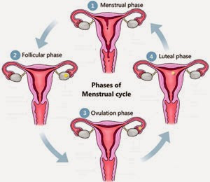

**Gambar 2.1 Siklus Menstruasi**

Sumber : rs-hga.co.id

Siklus menstruasi memiliki 4 fase, diantaranya:

* 1. Fase menstruasi atau pendarahan (hari 1 sampai 5)

Fase keluarnya darah haid ini dimulai pada hari pertama menstruasi dan berlangsung sampai hari ke-5 dari siklus menstruasi. Beberapa sumber menyebutkan bias berlangsung sampai hari ke-7 dan ini masih dianggap normal.

Peristiwa berikut terjadi selama fase haid ini :

1. Hormon progesteron turun drastik
2. Lapisan rahim luruh dan keluar dalam bentuk darah menstruasi
3. Darah yang keluar sekitar 10 ml sampai 80 ml.

Pada fase menstruasi ini anda mungkin mengalami kram perut. Kram ini disebabkan oleh kontraksi raim dan otot-otot perut untuk mengusir darah haid. Selama pecan ini, kondisi fisik berada pada titik terendah, bahkan bias dikatakan memiliki energi terendah diantara fase siklus menstruasi lainnya. Oleh sebab itu, wanita cenderung lemas dan ingin beristirahat. Meskipun butuh istirahat, namun tiduran dikamar saja juga tidak dianjurkan. Lakukanlah gerakan ringan sepert berjalan di halaman, melihat pemandangan, dan aktifitas ringan lainnya. Disamping itu, penuhilah kebutuhan cairan dan asupan makanan Karena pada fase ini seseorang membutuhkan energy ekstra. (Laila,2011).

* 1. Fase folikular (hari 1 sampai 13)

Fase ini dimulai dari hari ke-1 hingga sesaat sebelum kadar LH (*Luteinizing Hormone*), hormone gonadotropik yang disekresioleh kelenjar pituitary anterior serta berfungsi merangsang pelepasan sel telur dan membantu pematangan serta perkembangan sel telur meningkat dan terjadi pelepasan sel telur atau ovulasi.

* 1. Fase ovulasi (hari 14)

Fase ini dimulai ketika kadar LH meningkat, fase ini adalah ketika sel telur dilepaskan. Pada umumnya, sel telur dilepaskan setelah 16-32 jam terjadinya peningkatan kadar LH. Folikel yang matang akan tampak menonjol dari permukaan indung telursehingga akhirnya pecah dan melepaskan sel telur. Pada saat terjadi pelepasan sel telur ini, beberapa perempuan sering merasakan nyeri yang hebat pada perut bagian bawah. Nyeri ini akan terjadi selama beberapa menit hingga beberapa jam, mengikuti proses pelepasan sel telur.

* 1. Fase luteal (hari 15-28)

Fase ini terjadi setelah pelepasan sel telur dan berlangsung selama 14 hari. Setelah melepaskan sel telur, folikel yang pecah akan kembali menutup dan membentuk corpus leteum (disebut juga *yellow body*, struktur anatomis yang kecil dan berwarna kuning pada permukaan ovarium. Selama masa subur atau reproduksi wanita, corpus leteum dibentuk setelah setiap ovulasi atau pelepasan sel telur) yang menghasilkan progesterone dalam jumlah cukup besar. Hormon progesterone ini akan menyebabkan suhu tubuh meningkat. Ini terjadi selama fase luteal dan akan terus tinggi sampai siklus yang baru dimulai. Peningkatan suhu tubuh badan ini dapat digunakan sebagai perkiraan terjadinya ovulasi.

# 2.4 *Dismenorea*

# 2.4.1 Defenisi *Dismenorea*

*Dismenore* adalah nyeri menstruasi yang dikarakteristikan sebagai nyeri singkat sebelum atau selama menstruasi. Istilah dismenore itu sendiri berasal dari kata yunani, “*dis*” yang berarti sulit, menyakitkan, atau tidak normal; “*meno*” yang berarti bulan; dan “*rhea*” yang berarti aliran. Jika diartikan secara keseluruhan, *Dismenore* adalah aliran bulanan yang menyakitkan atau tidak normal (Pebrianti, 2018).

*Dismenore* merupakan penyakit yang sudah lama dikenal. Rasa nyeri ini dapat disebabkan oleh kontraksi otot perut yang terjadi secara terus-menerus saat mengeluarkan darah. Kontraksi yang sangat sering ini kemudian menyebabkan otot menegang. Ketegangan otot tidak hanya terjadi pada otot perut, tetapi juga otot-otot perut yang terdapat di punggung bagian bawah, pinggang, panggul, dan paha hingga betis (Laila, 2011).

# 2.4.2 Klasifikasi *Dismenore*

*Dismenore* atau nyeri haid dibedakan berdasarkan jenis nyeri dan ada tidaknya kelainan yang diamati. Berdasarkan jenis nyerinya, *dismenore* dibagi menjadi *dismenore* *spasmodik* dan *dismenore kongesif* (Pramardika, 2019).

1. *Dismenore spasmodik*

*Dismenore spasmodik* terasa pada bagian perut dan dialami saat sebelum haid atau pada saat haid dimulai. Banyak wanita terpaksa harus berbaring karena terlalu menderita nyeri sehingga tidak dapat mengerjakan sesuatu. Beberapa wanita dengan *dismenore spasmodik* mengalami pingsan, merasa mual, dan muntah. Kebanyakan penderitanya merupakan perempuan muda meskipun juga dialami pada perempuan yang berusia 40 tahun ke atas. *Dismenore spasdomik* dapat diobati atau paling tidak dikurangi dengan lahirnya bayi pertama walaupun banyak pula perempuan yang tidak mengalami hal tersebut.

1. *Dismenore kongestif*

Pada penderita yang mengalami *dismenore kongestif*, mereka akan menyadari jika tidak lama lagi haid dan itu merupakan tanda yang disampaikan tubuh melalui siklus yang telah mereka alami setiap bulannya. Umumnya tanda yang disampaikan oleh tubuh tersebut berupa rasa pegal, nyeri pada payudara, perut kembung tidak menentu, bra terasa terlalu ketat, sakit kepala, sakit punggung, pegal dibagian paha, merasa lelah atau sulit dipahami, mudah tersinggung, kehilangan keseimbangan, menjadi ceroboh, terganggu waktu tidurnya, atau muncul memar di paha atau lengan atas. Semua itu merupakan gejala yang berlangsung 2 dan 3 hari sampai kurang dari 2 minggu. Namun ketika menstruasi atau haid itu datang, maka rasa nyeri yang sebelumnya mereka rasakan akan menghilang. Bahkan setelah haid pertama masa haid, orang yang menderita *dismenore kongestif* akan merasa lebih baik.

Sedangkan berdasarkan ada tidaknya kelainan atau sebab yang dapat diamati, Dismenore dapat dibagi atas 2 bagian berdasarkan kelainan ginekologi, antara lain:

1. *Dismenore* Primer

Merupakan nyeri haid yang tidak terdapat hubungan dengan kelainan *ginekologi*, atau kelainan secara anatomik. Peristiwa ini berdasarkan beberapa penelitian menyatakan bahwa umur, ras maupun status ekonomi tidak berhungan dengan kejadian *dismenore* primer. Namun derajat nyeri yang dirasakan serta durasi mempunyai hubungan dengan usia saat *menarche*, lamanya menstruasi, merokok dan adanya peningkatan Index Masa Tubuh (IMT). Namun ketika seorang perempuan telah mengalami sebuah proses melahirkan maka kejadian ini akan berkurang dan bahkan menghilang seiring intensitas peristiwa melahirkan yang ia alami.

1. *Dismenore* sekunder

*Dismenore* sekunder merupakan sebuah kelainan secara anatomi pada organ reproduksinya yang mengakibatkan seorang perempuan mengalami nyeri haid. Gejala *dismenore* sekunder ini dapat ditemukan pada wanita dengan endometriosis, adenomiosis, obstruksi pada saluran genitalia, dan lain-lain. Sehingga pada wanita dengan dismenore sekunder ini juga dapat ditemukan dengan komplikasi lain seperti *dyspareunia, dysuria*, pendarahan uterus abnormal, infertilitas dan lain-lain.

Derajat *dismenore* dibagi menjadi 3, yaitu :

1. *Dismenore* ringan

*Dismenore* ringan merupakan dismenore terjadi dalam waktu singkat dan penderita tersebut dapat menjalankan aktifitasnya kembali tanpa merasa terganggu dari *dismenore* yang ia rasakan.

1. *Dismenore* sedang

*Dismenore* sedang adalah ketika seorang penderita merasa terganggu dari nyeri sedang yang ia rasakan dan penderita tersebut bahkan memerlukan obat penghilang rasa nyeri, sehingga ia mampu untuk tetap beraktifitas seperti sedia kala.

1. *Dismenore* berat

*Dismenore* berat membutuhkan penderita untuk istirahat beberapa hari dan dapat disertai sakit kepala, sakit pinggang, diare, dan rasa tertekan.

# 2.4.3 Ciri dan diagnosis *Dismenore*

Menurut peneliti sebelumnya rasa nyeri di daerah perut bagian bawah dengan gejala yang khas bersamaan pada saat seorang perempuan mengalami haid dan menghilang setelah pemberian terapi empirik dapat diduga merupakan diagnosa *dismenore* primer dan hal ini kerap dijumpai pada kebanyakan kasus wanita (Pramardika, 2019)

Sebuah penelitian yang dilakukan sebelumnya mengenai ciri remaja putri Tuna Grahita yang mengalami *dismenore* yaitu dikarenakan keterbatasan kemampuannya dalam berkomunikasi untuk mengungkapkan *dismenore* yang mereka alami yaitu ditandai dengan cara menangis, berteriak, posisi tidur meringkuk, dan tangan memegang perut dan terlihat lemah yaitu dengan tidak melakukan aktivitas seperti hanya tidur, menonton televisi atau bermain *smart phone* (Pramardika, 2019).

Keluhan rasa nyeri pada saat haid dengan adanya temuan pada masa *pelvik*, *vaginal discharge* yang abnormal, daerah *pelvik* yang tegang, wanita dengan resiko terhadap penyakit radang panggul, adanya riwayat seksual aktif dengan resiko penyakit menular seksual sebaiknya dilakukan pemeriksaan lebih lanjut seperti *skrining* untuk adanya pnyakit infeksi menular, pemeriksaan *ultrasonografi* untuk melihat kelainan *patologi* pada *pelvik* dapat mengarahkan kepada diagnosa *dismenore* sekunder (Pramardika, 2019).

# 2.4.4 Faktor Penyebab *Dismenore*

1. Farktor-faktor Penyebab *Dismenore* Primer
2. Faktor kejiwaan

Pada remaja yang secara emosional tidak stabil seperti mudah marah dan cepat tersinggung, apalagi jika tidak mengetahui dan tidak mendapatkan pengetahuan yang baik tentang proses menstruasi, maka hal ini dapat menyebabkan timbulnya *dismenore*.

1. Faktor konstitusi

Faktor konstitusi erat kaitannya dengan factor kejiwaan yang dapat pula menurunkan ketahanan tubuh terhadap rasa nyeri. Adapun faktor konstitusi ini bentuknya seperti anemia atau penyakit menahun yang dapat mempengaruhi timbulnya rasa nyeri pada saat menstruasi.

1. Faktor Endokrin atau Hormon

Faktor ini dikarenakan endometrium memproduksi hormone prostaglandin yang menyebabkan pergerakan-pergerakan otot-otot polos. Jika jumlah prostaglandin yang berlebih dilepaskan kedalam peredaran darah, maka akan menimbulkan nyeri pada saat menstruasi

1. Faktor Alergi

Faktor ini merupakan teori yang dikemukakan setelah dilakukannya penelitian tentang adanya *dismenore* dan migran atau asma. Melalui penelitian tersebut, diduga bahwa penyebab alergi ini ialah karena adanya toksin haid (Laila, 2011).

1. Faktor Penyebab *Dismenore* Sekunder

Penyebab terjadinya *dismenore* sekunder biasanya diakibatkan oleh salpingitis kronis, yaiutu infeksi yang lama pada saluran penghubung rahim (uterus) dengan kandung telur (ovarium). Kondisi ini paling sering ditemukan pada wanita berusia 30-45 tahun (Laila, 2011).

# 2.4.5 Dampak Dismenore

Menurut penelitian sebelumnya, *dismenore* dapat berdampak buruk dan dapat mempengaruhi *absentisme* dan menimbulkan kerugian, karena responden mengalami “kelumpuhan” sementara untuk melakukan aktivitas. *Dismenore* memang tidak terlalu berbahaya tetapi selalu dialami oleh penderitanya tiap bulan, sehingga merupakan penderitaan tersendiri bagi yang mengalaminya. Sebaiknya hal ini tidak boleh dibiarkan karena kondisi ini merupakan salah satu penyebab gejala *endometriosis,* dimana hal ini dapat menurunkan kesehatan, kualitas hidup dan kesuburan perempuan secara signifikan.

# 2.4.6 Upaya Penanganan *Dismenore*

Upaya penanganan merupakan suatu cara atau ikhtiar yang dilakukan oleh seseorang untuk mengatasi atau menangani suatu persoalan atau masalah.

Upaya penanganan keadaan *dismenore*, yaitu:

1. Secara Non Farmakologis
2. Stimulasi dan Masase Kutaneus

Masase adalah stimulus kutaneus tubuh secara umum,sering dipusatkan pada punggung dan bahu. Masase dapat membuat pasien lebih nyaman karna masase membuat relaksase otot (Lestari, 2013).

1. Kurangi Stress

Lebih bersantai dari rutinitas yang melelahkan dan istirahatlah yang cukup di malam hari. Hal ini akan membantu mengurangi kinerja saraf yang tegang karena lelah beraktifitas (Lestari, 2013).

1. Pola Makan Sehat

Banyak mengkonsumsi makanan atau minuman khusus yang dapat mengurangi rasa nyeri menstruasi, diantaranya; brokoli, salmon, minyk ikan, kacang almon, biji wijen, yogurt, dan susu keledai (Laila, 2011).

1. Mengompres dengan Suhu Panas

Suhu panas merupakan ramuan tradisional turun-temurun yang patut dicoba. Gunakan *heating pad* (bantal panas), kompres handuk, atau botol berisi air panas (hangat) tepat pada bagian yang terasa kram (bias perut atau pinggang bagian belakang). Suhu panas diketahui bias meminimalkan ketegangan otot. Setelah otot rileks, rasa nyeri perut akan berangsur hilang (Laila, 2011).

1. Relaksasi

Relaksasi merupakan teknik pengedoran atau pelepasan ketegangan. Teknik relaksasi yang sederhana terdiri atas nafas abdomen dengan frekuensi lambat, berirama (teknik relaksasi nafas dalam). Contoh: bernafas dalam-dalam (Lestari, 2013).

1. Berolahraga Secara Teratur

Melakukan aktivitas sederhana, tetapi tidak terlalu memaksakan diri bias membantu mengurangi nyeri haid yang terjadi. Kegiatan seperti berjalan atau bersepeda bias dilakukan meski dalam tingkatan rendah (Lestari, 2013).

1. Secara Farmakologis

Upaya farmakologis yang dapat dilakukan dengan memberikan obat analgesik sebagai penghilang rasa sakit. Obat-obatan ini dapat menurunkan nyeri dan menghambat produksi prostaglandin dari jaringan-jaringan yang mengalami trauma dan inflamasi yang menghambat reseptor nyeri untuk menjadi sensifit terhadap stimulus yang menyakitkan (Lestari, 2013).

Para wanita yang terbiasa mengalami nyeri menstruasi pada umumnya sudah mengetahui tindakan awal ketika nyeri menstruasi dating. Bahkan tak jarang mampu mengobati dirinya sendiri berdasarkan pengalaman selama berobat ke dokter. Hal terpenting yang perlu di ingat adalah pemahaman bahwa dismenore primer tidak berbahaya. Obat-obatan yang lazim digunakan untuk penanganan dismenore primer adalah:

1.Pemberian obat analgesik, misalnya paracetamol atau asetaminofen, asam mefenamat, fenimax (Paracetamol dan ekstrak hyoscyami), dan obat-obat pereda nyeri lainnya. Kurang lebih 70% penderita dapat disembuhkan atau mengalami banyak perbaikan. Pengobatan dapat diberikan sebelum haid mulai sampai tiga hari sebelum haid dan dapat hari pertama haid.

2.Terapi hormonal, tujuan terapi hormonal ialah menekan ovulasi, bersifat sementara untuk membuktikan bahwa gangguan benar-benar dismenore. Penggunaanya hanya atas saran dokter dan adapun tingkatan medis yang bersifat khusus merupakan pilihan terakhir berdasarkan hasil pemeriksaan dokter (Laila, 2011).

# 2.5 Kerangka Berpikir

Berdasarkan tujuan penelitian diatas maka kerangka konsep dalam penelitian ini adalah:

Kategori:

Baik

Cukup Baik

Kurang Baik

Tidak Baik

**Gambar 2.2 Kerangka Berpikir**

# 2.6 Defenisi Operasional

Berdasarkan kerangka konsep diatas, maka definisi operasional dapat diuraikan sebagai berikut:

1. Pengetahuan adalah hasil tahu oleh responden dalam mengatasi Dismenore, dalam penelitian ini diukur dengan menggunakan kuesioner.
2. Sikap adalah reaksi atau respon seseorang yang masih tertutup terhadap suatu stimulus atau objek, dalam penelitian ini diukur dengan menggunakan kuesioner.
3. Tindakan adalah suatu perbuatan nyata oleh responden yang diperlukan untuk mewujudkan sikap, dalam penelitian ini diukur dengan menggunakan kuesioner.

# BAB III

# METODE PENELITIAN

# 3.1 Jenis dan Desain Penelitian

Jenis penelitian yang digunakan dalam penelitian ini adalah metode survei deskriptif. Survey deskriptif adalah suatu penelitian yang dilakukan untuk mendeskripsikan atau menggambarkan suatu fenomena yang terjadi di dalam masyarakat (Notoatmodjo, 2014).

Penelitian ini akan menggambarkan Pengetahuan, sikap dan tindakan remaja putri dalam menangani *Dismenore* di Desa Sigotom Timur, Kecamatan Pangaribuan, Kabupaten Tapanuli Utara.

# 3.2 Lokasi dan Waktu Penelitian

# 3.2.1 Lokasi Penelitian

Penelitian ini dilakukan di Desa Sigotom Timur, Kecamatan Pangaribuan, Kabupaten Tapanuli Utara.

# 3.2.2 Waktu Penelitian

Penelitian ini dilaksanakan mulai dari bulan April sampai Juni 2022.

# 3.3 Populasi dan Sampel Penelitian

# 3.3.1 Populasi Penelitian

Populasi adalah keseluruhan objek yang akan diteliti (Notoadmodjo, 2016). Populasi dalam penelitian ini adalah seluruh Remaja Putri Desa Sigotom Timur, Kecamatan Pangaribuan, Kabupaten Tapanuli Utara sebanyak 147 orang.

# 3.3.2 Sampel Penelitian

Sampel adalah sebagian dari populasi (Notoatmodjo, 2016).Sampel dalam penelitian ini adalah remaja putri Desa Sigotom Timur, Kecamatan Pangaribuan, Kabupaten Tapanuli Utara yang berjumlah 60 orang. Pengambilan sampel penelitian ini adalah Random Sampling, yaitu Pengambilan anggota sampel dari populasi dilakukan secara acak tanpa memperhatikan strata pada populasi, karena sudah dianggap homogen.

Sampel dapat dihitung dengan menggunakan rumus :

$$n=\frac{N}{1+N (d^{2})}$$

Keterangan:

n = jumlah sampel yang akan diteliti

N = jumlah populasi

d = tingkat kepercayaan/ketepatan yang diinginkan (0,1).

Jumlah remaja putri di Desa Sigotom Timur, Kecamatan Pangaribuan, Kabupaten Tapanuli Utara adalah 147. Maka jumlah sampel yang diteliti adalah:

$$n=\frac{N}{1+N (d^{2})}$$

$$n=\frac{147}{1+147 ({0,1}^{2})}$$

$n$ =59,51 (dibulatkan 60)

Jumlah sampel yang digunakan dalam penelitian ini sebanyak 60 responden.

Dengan kriteria Inklusi sebagai berikut:

* 1. Kriteria inklusi adalah kriteria atau ciri-ciri yang harus dipenuhi setiap masing-masing anggota populasi yang akan dijadikan sampel.

Kriteria Inklusi dalam penelitian ini adalah:

1. Remaja Putri Desa Sigotom Timur, Kecamatan Pangaribuan, Kabupaten Tapanuli Utara
2. Berusia 12-19 tahun
3. Sudah mengalami menstruasi
4. Bersedia menjadi responden
5. Mengisi kuesioner yang dibagikan
6. Kriteria eksklusi adalah kriteria dimana subjek penelitian tidak dapat mewakili sampel karena tidak memenuhi syarat sebagai sampel penelitian.

Kriteria eksklusi dalam penelitian ini adalah:

1. Responden yang tidak bisa hadir

# 3.4 Jenis dan Cara Pengumpulan Data

# 3.4.1 Jenis Data

Data primer, yaitu data yang diperoleh secara langsung oleh peneliti. Data dikumpulkan dari lembaran laporan yang berupa kuesioner yang diberikan kepada responden yang berisi pertanyaan dan dipilih jawaban yang telah ditetapkan.

Data sekunder, yaitu data yang diperoleh secara tidak langsung oleh peneliti tetapi diperoleh dari data yang sudah ada. Data yang diperoleh dari kantor Kepala Desa yaitu mengenai jumlah remaja putri di Desa Sigotom Timur.

# 3.4.2 Cara Pengumpulan Data

Dalam penelitian ini, data gambaran pengetahuan, sikap dan tindakan Remaja Putri Desa Sigotom Timur, Kecamatan Pangaribuan, Kabupaten Tapanuli Utara diperoleh langsung menggunakan kuesioner.

# 3.5 Pengolahan Data dan Analisis

# 3.5.1 Pengolahan Data

Data yang dikumpulkan diolah dengan langkah-langkah sebagai berikut:

a. Penyuntingan Data (*editing*)

Hasil kusioner yang diperoleh atau perlu disunting (edit) terlebih dahulu. Kalau ternyata masih ada data atau informasi yang tidak lengkap, maka kusioner tersebut dikembalikan kepada responden untuk dilengkapi kembali.

b. Membuat Lembaran Kode atau Kartu Kode (*coding sheet*)

Lembaran atau kartu kode adalah instrument berupa kolom-kolom untuk merekam data secara manual. Lembaran atau kode berisi nomor responden dan nomor-nomor pertanyaan.

c. Memasukkan Data (*data entry*)

Yakni mengisi kolom-kolom atau kotak kotak lembar kode atau kartu kode sesuai dengan jawaban masing-masing pertanyaan.

d. Tabulasi (*tabulating*)

Yakni membuat tabel-tabel data, sesuai dengan tujuan penelitian atau yang diingini oleh peneliti.

# 3.5.2 Analisis Data

Data yang diperoleh dicatat, dikelompokkan dengan menggunakan *Microsoft Excel,* lalu disajikan dalam bentuk table distribusi frekuensi. Analisis data dilakukan untuk melihat jumlah responden dan persentase dari setiap jawaban. Analisis data bersifat deskriptif.

# 3.6 Metode Pengukuran Variabel

# 3.6.1 Pengetahuan

Pengetahuan dapat diukur dengan mengggunakan skala Guttman. Nilai tertinggi tiap satu pertanyaan adalah satu, jumlah pertanyaan 10 maka nilai tertinggi dari seluruh pertanyaan adalah 10. Pertanyaan dengan dua pilihan “benar” dan “salah”. Pertanyaan dikelompokkan menjadi dua kelompok yaitu pertanyaan positif dan pertanyaan negatif. Penilaian diberikan dengan skor 0 (nol) dan 1 (satu). Pada pertanyaan positif skor 0 (nol) untuk jawaban salah dan skor (satu) untuk jawaban benar. Pada pertanyaan negatif skor 0 (nol) untuk jawaban benar dan skor 1 (satu) untuk jawaban salah.

Scoring untuk penarikan kesimpulan ditentukan dengan membandingkan skor maksimal (Sugiono, 2013):

$$Skor=\frac{skor yang dicapai}{skor maksimal} ×100\%$$

Berdasarkan total skor yang diperoleh selanjutnya pengetahuan dikategorikan atas baik, cukup dan kurang dengan defenisi sebagai berikut:

1. Skor < 40% jawaban benar : Pengetahuan tidak baik
2. Skor 40 - 55 % jawaban benar: pengetahuan kurang baik
3. Skor 56 - 75 % jawaban benar: Pengetahhuan cukup baik
4. Skor 76 - 100% jawaban benar: Pengetahuan baik

# 3.6.2 Sikap

Sikap diukur menggunakan skala Likert berbentuk checklist. Skala Likert digunakan untuk mengukur sikap, pendapat dan persepsi seseorang atau sekelompok orang tentang fenomena sosial. Dimana pertanyaan mengenai sikap dikelompokkan menjadi 2 kelompok, yaitu pertanyaan positif dan negatif (Sugiono,2013).

Bobot setiap pilihan sebagai berikut:

Pertanyaan merupakan sikap positif, diberi bobot sebagai berikut:

1. Sangat Setuju Bobot 4
2. Setuju Bobot 3
3. Tidak Setuju Bobot 2
4. Sangat Tidak setuju Bobot 1

Pertanyaan yang merupakan sikap negatif, diberi bobot sebagai berikut:

1. Sangat Setuju Bobot 1
2. Setuju Bobot 2
3. Tidak Setuju Bobot 3
4. Sangat Tidak Setuju Bobot 4

$$Skor=\frac{skor yang dicapai}{skor maksimal} ×100\%$$

Menurut Sugiono (2013), data yang terkumpul dilakukan kategori menurut skala ordinal, dengan memperhatikan jawaban yang benar dengan ketentuan sebagai berikut:

* 1. Skor< 40% jawaban benar : Sikap Tidak Baik
  2. Skor 40-55% jawaban benar : Sikap Kurang Baik
  3. Skor 56-75% jawaban benar: Sikap Cukup Baik
  4. Skor 76-100% jawaban benar: Sikap Baik

# 3.6.3 Tindakan

Tindakan remaja putri Desa Sigotom Timur, Kecamatan Pangaribuan, Kabupaten Tapanuli Utara diukur menggunakan skala Guttman. Skala Guttman dibuat dalam bentuk penilaian untuk jawaban Benar diberi skor 1 dan untuk jawaban Salah diberi skor 0 (Sugiyono, 2013)

Skoring untuk penarikan kesimpulan ditentukan dengan membandingkan skor maksimal, dengan cara:

Skor $=\frac{Jumlah skor yang didapat}{Total seluruh skor}×$ 100%

Menurut Aspuah (2013) mengatakan bahwa data yang terkumpul dilakukan kategori menurut skala ordinal, dengan memperhatikan jawaban Benar (skor 1) dengan ketentuan sebagai berikut:

1. Skor < 40% jawaban benar : Tindakan tidak baik
2. Skor 40-55 % jawaban benar : Tindakan kurang baik
3. Skor 56-75 % jawaban benar : Tindakan cukup baik
4. Skor 76-100 % jawaban benar : Tindakan baik

# 

# BAB IV

# HASIL DAN PEMBAHASAN

# 4.1 Profil Lahan

Sigotom Timur adalah salah satu desa/kelurahan di Kecamatan Pangaribuan, Kabupaten Tapanuli Utara, Provinsi Sumatera Utara.

Batas-batas wilayahnya sebagai berikut:

1. Sebelah Utara berbatasan dengan Desa Onan Tukka
2. Sebelah selatan berbatasan dengan Desa Parlombuan
3. Sebelah Barat berbatasan dengan Desa Sigotom Godung Borotan
4. Sebelah Timur berbatasan dengan Desa Sibingke

# 4.2 Hasil Penelitian

# 4.2.1 Karakteristik Responden

Karakteristik merupakan ciri atau tanda khas yang melekat pada diri responden. Dalam hal ini remaja desa Sigotom Timur yang membedakan antara remaja yang satu dengan yang lainnya. Karakteristik responden pada penelitian ini diperoleh dari pengisian kuesioner, meliputi: Umur dan pendidikan terakhir.

**Tabel 4.1 Distribusi Frekuensi Karakteristik Responden**

|  |
| --- |
| No Karakteristik Responden Frekuensi (f=60) Persentasi (%) |
| 1 Usia |
| 12-13 Tahun 3 5 |
| 14-15 Tahun 13 21,67 |
| 16-17 Tahun 21 35 |
| 18-19 Tahun 23 38,33 |
| 2 Pendidikan |
| Dasar 44 73,33 |
| Menengah 16 26,67 |
| Tinggi 0 0 |

# 4.2.2 Tingkat Pengetahuan Responden

**Tabel 4.2 Distribusi Frekuensi Tingkat Pengetahuan Responden**

|  |  |  |
| --- | --- | --- |
| Variabel | Frekuensi (f=60) | Persentasi (%) |
| Baik  Cukup Baik | 5 | 8,33 |
| 29 | 48,33 |
| Kurang Baik | 19 | 31,67 |
| Tidak Baik | 7 | 11,67 |

Jumlal skor paling tinggi tingkat pengetahuan responden dalam mengatasi *dismenore* di Desa Sigotom Timur, Kecamatan Pangaribuan, Kabupaten Tapanuli Utara adalah 29 atau 48,33% (Cukup Baik)

# 4.2.3 Tingkat Sikap Responden

**Tabel 4.3 Distribusi Frekuensi Tingkat Sikap Responden**

|  |  |  |
| --- | --- | --- |
| Variabel | Frekuensi (f=60) | Persentasi (%) |
| Baik | 3 | 5 |
| Cukup Baik | 24 | 40 |
| Kurang Baik | 31 | 51,67 |
| Tidak Baik | 2 | 3,33 |

Jumlal skor paling tinggi tingkat Sikap responden dalam mengatasi *dismenore* di Desa Sigotom Timur, Kecamatan Pangaribuan, Kabupaten Tapanuli Utara adalah 31 atau 51,67% (Kurang baik)

# 4.2.4 Tingkat Tindakan Responden

**Tabel 4.4 Distribusi Frekuensi Tingkat Tindakan Responden**

|  |  |  |
| --- | --- | --- |
| Variabel | Frekuensi (f=60) | Persentasi (%) |
| Baik | 5 | 8,33 |
| Cukup Baik | 27 | 45 |
| Kurang Baik | 26 | 43,33 |
| Tidak Baik | 2 | 3,33 |

Jumlal skor paling tinggi tingkat Tindakan responden dalam mengatasi *dismenore* di Desa Sigotom Timur, Kecamatan Pangaribuan, Kabupaten Tapanuli Utara adalah27 atau 45% (Cukup Baik).

# 4.3 Pembahasan

# 4.3.1 Karakteristik Responden

Dari tabel 4.1 dilihat bahwa responden paling banyak berusia 18-19 tahun sebanyak 23 responden (38,33%). Dari tabel 4.2 dilihat berdasarkan pendidikan terakhir sebagian besar responden pendidikan terakhirnya adalah SMP yaitu 29 responden (48,33%). Dikaitkan dengan tindakan responden dalam menangani *dismenore*, usia dan pendidikan terakhir adalah salah satu faktor yang mempengaruhi pengetahuan dan sikapnya. Sesuai dengan Notoatmodjo (2016) secara umum seseorang yang memiliki pendidikan lebih tinggi akan mempunyai pengetahuan yang lebih luas dibandingkan dengan seseorang yang tingkat pendidikannya lebih rendah.

# 4.3.2 Tingkat Pengetahuan

Menurut Notoatmodjo (2014) pengetahuan pada dasarnya terdiri dari sejumlah fakta dan teori yang memungkinkan seseorang untuk dapat memecahkan masalah yang dihadapinya. Pengetahuan tersebut diperoleh baik dari pengalaman langsung maupun pengalaman orang lain.

Berdasarkan tabel 4.2 tingkat pengetahuan responden terhadap *dismenore* dapat dijelaskan tingkat pengetahuan responden baik berjumlah 5 Responden (8,33%), pada kategori cukup baik berjumlah 29 Responden (48,33%), kategori kurang baik berjumlah 19 orang (31,67%) dan tidak baik berjumlah 7 responden (11,67%).

Hasil penelitian dengan skor terendah adalah “ *Dismenore* yang menurun sesuai bertambahnya usia dan biasanya berhenti setelah melahirkan adalah *dismenore* sekunder” yaitu dengan skor 9 (15%), termasuk dalam kategori Tidak Baik. Sesuai dengan penelitian yang dilakukan oleh Pramardika (2019) dismenore dibagi atas 2 bagian berdasarkan kelainan ginekologi, yakni Dismenore Primer dan Dismenore Sekunder. Dismenore Primer adalah nyeri haid yang tidak terdapat hubungan dengan kelainan *ginekologi,* atau kelainan secara anatomik dan ketika seorang perempuan telah mengalami sebuah proses melahirkan maka kejadian ini akan berkurang dan bahkan menghilang seiring intensitas peristiwa melahirkan yang ia alami. Sedangkan Dismenore Sekunder merupakan sebuah kelainan secara anatomi pada organ reproduksinya yang mengakibatkan seorang perempuan mengalami nyeri haid.

Berdasarkan hasil skor tingkat pengetahuan secara keseluruhan didapatkan bahwa tingkat pengetahuan responden terhadap gambaran dalam mengatasi *dismeonore* adalah 55,33% yang termasuk kategori kurang baik.

Pengetahuan kurang baik ini disebabkan oleh pendidikan terakhir remaja Putri di Desa Sigotom Timur, Kecamatan Pangaribuan, Kabupaten Tapanuli Utara yang hanya sampai pendidikan dasar, sumber informasi yang masih kurang karena beberapa faktor seperti susahnya jaringan dalam mengakses internet, Lingkungan dan sosial budaya yang melekat pada setiap orangtua yang masih beranggapan bahwa menstruasi merupakan hal yang tabu untuk diketahui oranglain, sehingga kurangnya informasi yang cukup tentang isu perawatan dini terkait menstruasi menjadi penghalang bagi remaja untuk mendapatkan hak informasi yang tepat tentang *dismenore*. Sesuai dengan (Notoatmodjo, 2010) ,Beberapa faktor yang mempengaruhi pengetahuan adalah Pendidikan, Pekerjaan, Pengalaman, Keyakinan, Sosial Budaya.

# 4.3.3 Tingkat Sikap

Menurut Soekidjo Notoatmojo (2014) sikap adalah respon seseorang terhadap stimulus atau objek yang berkaitan dengan kesehatan, penyakit dan faktor-faktor yang mempengaruhi kesehatan seperti lingkungan, makanan, minuman dan pelayanan kesehatan.

Berdasarkan tabel 4.3 dapat dijelaskan responden yang memiliki sikap baik yaitu sebanyak 3 responden (5%), sikap cukup baik sebanyak 24 responden (40%), sedangkan sikap kurang baik sebanyak 31 responden (51,67%) dan sikap tidak baik 2 responden (3,33%).

Hasil penelitian dengan skor terendah adalah “Menjaga Pola Makan tidak bisa mengurangi dismenore” yaitu dengan skor 117 (48,75%), termasuk dalam kategori Kurang Baik. Sesuai dengan penelitian yang dilakukan oleh Laila (2011) Salah satu upaya dalam menangani dismenore adalah menjaga pola makan sehat dengan cara banyak mengonsumsi makanan atau minuman khusus yang dapat mengurangi nyeri menstruasi, diantaranya : Brokoli, salmon, minyak ikan, Kacang almon, biji wijen, yogut dan susu keledai.

Berdasarkan hasil skor tingkat sikap secara keseluruhan didapatkan bahwa tingkat pengetahuan responden terhadap gambaran dalam mengatasi *dismeonore* ad alah 56,41% yang termasuk kategori cukup baik.

Sama seperti pengetahuan, sikap kurang baik ini dipengaruhi oleh sarana komunikasi yang masih kurang, pengaruh dan kebudayaan yang masih melekat pada diri orangtua sehingga diturunkan kepada anaknya, lembaga pendidikan, dan faktor emosional atau evaluasi orang terhadap objek .Sesuai dengan Lestari (2013) faktor-faktor yang mempengaruhi sikap terhadap objek sikap adalah Pengalaman Pribadi, Pengaruh oranglain yang dianggap penting, Pengaruh Kebudayaan, Media Massa, Lembaga Pendidikan dan Lembaga Agama, Pengaruh faktor emosional.

# 4.3.4 Tingkat Tindakan

Menurut Notoadmojo (2014), tindakan adalah gerakan atau perbuatan dari tubuh setelah mendapat rangsangan ataupun adaptasi dari dalam ataupun luar tubuh suatu lingkungan. Secara Biologis, sikap dapat dicerminkan dalam suatu bentuk tindakan, namun tidak pula dapat dikatakan bahwa sikap dan tindakan memiliki hubungan yang sistematis.

Berdasarkan tabel 4.4 dapat dijelaskan responden yang memiliki tindakan baik yaitu sebanyak 5 responden (8,33%), tindakan cukup baik sebanyak 27 responden (45%), sedangkan tindakan kurang baik sebanyak 26 responden (43,33%) dan tindakan tidak baik 2 responden (3,33%).

Hasil penelitian dengan skor terendah adalah “Rasa *dismenore* hanya akan hilang bila mengonsumsi obat pereda *dismenore*” yaitu dengan skor 21 (35%), termasuk dalam kategori Tidak Baik. Sesuai dengan penelitian yang dilakukan oleh Laila (2011) upaya yang dapat dilakukan dalam mengatasi dismenore adalah menjaga pola makan sehat, mengompres perut dengan suhu panas. Dan Penelitian Lestari (2013) upaya yang dapat dilakukan dalam mengatasi dismenore adalah Mengurangi stress, relaksasi dan berolahraga secara teratur

Menurut Notoatmodjo (2014), salah satu faktor yang mempengatuhi tindakan adalah faktor predisposisi. Faktor ini mencakup pengetahuan dan sikap masyarakat terhadap kesehatan, tradisi dan kepercayaan masyarakat terhadap hal-hal yang berkaitan dengan kesehatan, sistem nilai yang dianut masyarakat, tingkat pendidikan, tingkat sosial ekonomi, dan sebagainya.

Dari faktor yang dikemukakan oleh Notoatmodjo (2014) diatas dapat dilihat bahwa pengetahuan dan sikap responden berpengaruh pada tindakannya.

Tindakan kurang Baik dalam penelitian ini disebabkan oleh pengetahuan dan sikap responden yang masih rendah terhadap *dismenore* dan pola pikir remaja yang masih beranggapan bahwa *dismenore* merupakan hal yang biasa dan juga kurangnya kesadaran dan dorongan untuk melakukan suatu perubahan dalam menangani *dismenore* sehingga mereka akan bertahan dengan konsep atau bentuk penanganan yang mereka yakini.

Penelitian ini tidak sejalan dengan penelitian yang pernah dilakukan oleh Sofia Februanti (2017), Pengetahuan Remaja Putri Tentang Penanganan Dismenore Di SMP Negeri 9 Tasikmalaya. Hasil penelitian menunjukkan tingkat pengetahuan remaja putri tentang penanganan dismenore di SMPN 9 Tasikmalaya sebanyak 31 orang berpengetahuan baik (50%), 25 orang berpengetahuan cukup (40,3%) dan 6 orang berpengetahuan kurang (9,7%).

Utami & Prastika (2015) yang menyatakan bahwa tingkat pengetahuan tentang dismenore remaja putri kelas X dan XI SMA Gajah Mada Bandar Lampung lebih banyak berada pada kategori baik, yaitu sebanyak 68 responden (56,7%). Susiloningtyas (2018) yang menyatakan bahwa sebagian besar remaja putri yaitu 46 responden (56,8%) berpengetahuan baik.

# BAB V

# KESIMPULAN DAN SARAN

# 5.1 Kesimpulan

Berdasarkan pada hasil penelitian mengenai pengetahuan, sikap dan tindakan remaja putri Desa Sigotom Timur, Kecamatan Pangaribuan, Kabupaten Tapanuli Utara dalam mengatasi dismenore maka dapat diambil kesimpulan bahwa:

1. Tingkat pengetahuan remaja putri dalam mengatasi *dismenore* di Desa Sigotom Timur, Kecamatan Pangaribuan, Kabupaten Tapanuli Utara termasuk dalam kategori kurang baik (55,33%).
2. Tingkat sikap remaja putri dalam mengatasi *dismenore* di Desa Sigotom Timur, Kecamatan Pangaribuan, Kabupaten Tapanuli Utara termasuk dalam kategori cukup baik (56,41%).
3. Tingkat tindakan remaja putri dalam mengatasi *dismenore* di Desa Sigotom Timur,Kecamatan Pangaribuan,Kabupaten Tapanuli Utara termasuk dalam kategori kurang baik (55,16%).

# 5.2 Saran

1. Diharapkan pihak desa sebaiknya bekerjasama dengan tenaga kesehatan (bidan wilayah kerja setempat/puskesmas) untuk memberikan edukasi tentang kesehatan reproduksi wanita khususnya *dismenore*
2. Diharapkan kepada peneliti selanjutnya untuk melakukan penelitian yang berkaitan dalam menangani *dismenore*

# DAFTAR PUSTAKA

Aspuah, S., 2013. *Kumpulan Kuesioner Dan Instrumen Penelitian Kesehatan*. Yogyakarta : Nuha Medika

Fatkhiyah, Natiqotul, et al. 2020. Edukasi Kesehatan Reproduksi Remaja. *Jurnal Abdimas Mahakam*. Vol.4. Hal. 84-89

Februanti, Sofia. 2017. Pengetahuan Remaja Putri Tentang Penanganan Dismenore di Smpn 9 Tasikmalaya. *Jurnal Kesehatan Bakti Tunas Husada : Jurnal Ilmu-Ilmu Keperawatan, Analis Kesehatan Dan Farmasi*. Vol.17. Hal.157

Hikma, Nurul. 2018. *Pengaruh Pemberian Masase Effleurage Menggunakan Minyak Aromaterapi Mawar Terhadap Penurunan Intensitas Nyeri Dismenore Pada Remaja Putri SMK Negeri 2 Malang Jurusan Keperawatan*. Universitas Brawijaya

Laila, NurNajmi. 2011. *Buku Pintar Menstruasi*. Jogjakarta : Buku Biru

Lestari, Ni Made. 2013. *Pengaruh Dismenorea Pada Remaja*. Bali : Universitas Pendidikan Ganesha

Notoatmodjo, S., 2014. *Ilmu Perilaku Kesehatan*. Jakarta : Rineka Cipta

Notoatmodjo, S., 2016. *Metode Penelitian Kesehatan*. Jakarta : Rineka Cipta

Pebrianti, Sandra dan Fatmah. 2018. Gambaran Upaya Remaja Putri Dalam Mengatasi Dismenore Di SMK YBKP3 Tarogong Kidul Garut. *Holistik Jurnal Kesehatan*. Vol.12. Hal.83-91

Pramardika, Dhito dan Fitriana., 2019. *Panduan Penanganan Dismenore*. Deepublish

Rahmat, Saeful. 2012. *Perkembangan peserta didik*. Bumi Aksara

Sarumaha, Tamiz. 2021. Gambaran Pengetahuan Remaja Putri tentang Penanganan Dismenore di SMPN 1 gunungsitoli Alo’oa Kecamatan Gunungsitoli Alo’oa Kota Gunungsitoli

Sari, Husna dan Hayati, 2020. Gambaran Tingkat Nyeri Dismenore Pada Remaja Putri. *Journal Biology Education, Sains and Technology*. Vol.2. Hal.226-230

Septiani, Eka, 2019. Pengabdian Masyarakat. *Jurnal Pengabdian Masyarakat*. Vol.3. Hal. 105-111

Sugiyono, 2013. *Metode Penelitian Kuantitatif, Kualitatif, dan R&D*. Jakarta : Alfabeta

Thoyibah, et al. 2021. Pendidikan Kesehatan tentang Penanganan Dismenore pada Remaja Putri Pondok Pesantren Assulamy, Lombok Barat. *Jurnal Pengabdian Masyarakat*. Vol.3. hal 223

Wati, Lina. 2017. *Hubungan Pengetahuan dan Sikap Remaja Putri dengan Penanganan Disemenore di SMAN 10 Kendari Provinsi Sulawesi Tenggara*. Poltekkes Kemenkes Kendari

Lampiran 1. Surat Permohonan Izin Penelitian

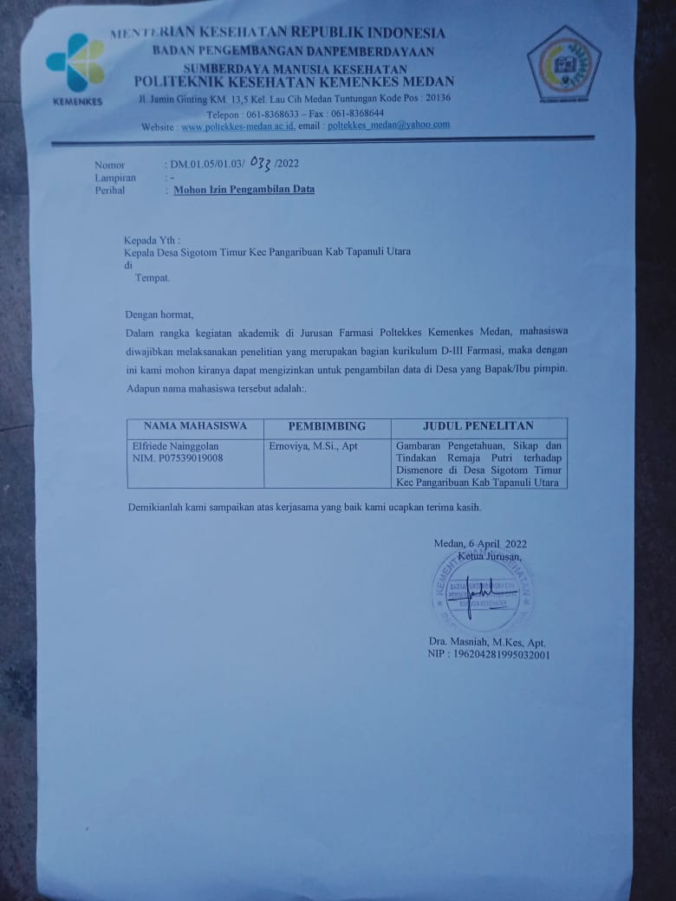

Lampiran 2. Surat Keterangan Pelaksanaan Penelitian

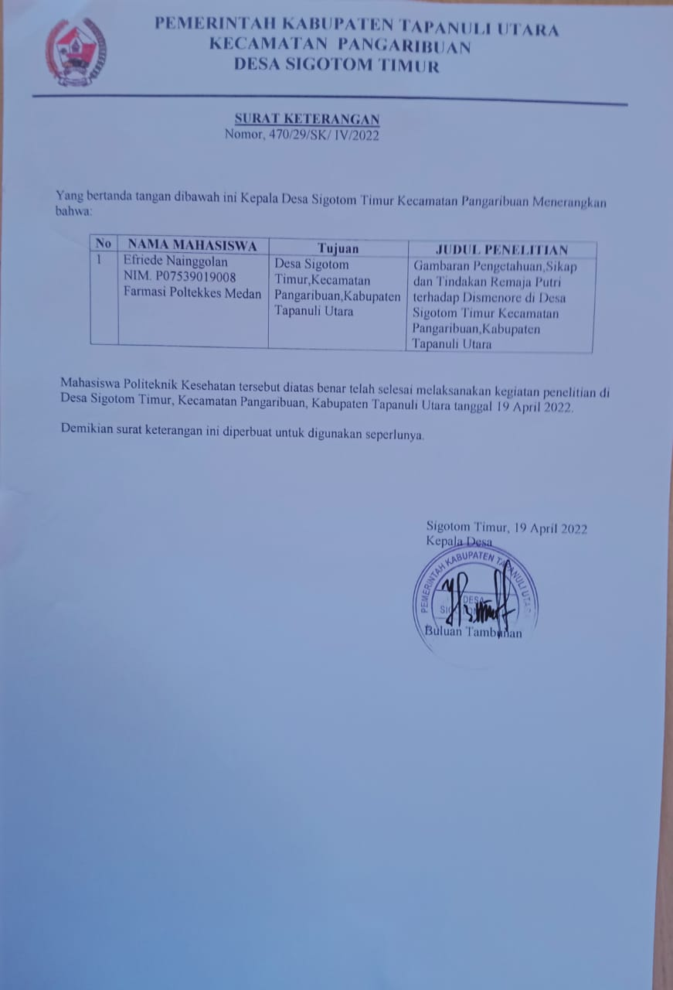

Lampiran 3. Daftar Pertanyaan/ Kuesioner

**PERSETUJUAN MENJADI RESPONDEN PENELITIAN**

Judul : Gambaran Pengetahuan, Sikap Dan Tindakan Remaja Putri dalam mengatasi *Dismenore* di Desa Sigotom Timur, Kecamatan Pangaribuan, Kabupaten Tapanuli Utara

Peneliti :Elfriede Nainggolan

NIM : P07539019008

Alamat :Desa Sigotom Timur, Kecamatan Pangaribuan, Kabupaten Tapanuli Utara.

Penelitian ini dilaksanakan dalam rangka kegiatan akademik di Jurusan Farmasi Poltekkes Kemenkes Medan, mahasiswa diwajibkan melaksanakan penelitian yang merupakan bagian kurikulum D III Farmasi.

Partisipasi anda dalam melaksanakan penelitian ini bersifat suka rela, anda mempunyai hak bebas berpartisipasi atau menolak menjadi responden, jika anda tidak bersedia saya akan tetap menghargai dan tidak mempengaruhi terhadap proses penelitian.

Peneliti akan menjamin kerahasiaan identitas anda dan jawaban yang anda berikan. Informasi yang anda berikan akan saya simpan kerahasiaannya. Anda mempunyai hak bertanya dengan bebas tentang penelitian ini.

Medan, April 2022

Responden Peneliti

( ) (Elfriede Nainggolan)

**KUESIONER**

**GAMBARAN PENGETAHUAN, SIKAP DAN TINDAKAN**

**REMAJA PUTRI DALAM MENGATASI *DISMENORE***

**DI DESA SIGOTOM TIMUR,KECAMATAN**

**PANGARIBUAN, KABUPATEN**

**TAPANULI UTARA**

|  |
| --- |
| Daftar pertanyaan ini bertujuan untuk mengetahui bagaimana gambaran pengetahuan, sikap dan tindakan Remaja Putri dalam mengatasi *Dismenore* di Desa Sigotom Timur,Kecamatan Pangaribuan,Kabupaten Tapanuli Utara. Hasil penelitian ini akan dipergunakan sebagai bahan untuk menyelesaikan Program Pendidikan Diploma III Di Politeknik Kesehatan Kemenkes Medan Jurusan Farmasi. |

1. **Identitas Responden**
2. Nama Responden :
3. Tanggal Pengisian :
4. Umur :
5. Pendidikan Terakhir :

Petunjuk pengisian:

1. Isilah data dibawah ini dengan lengkap.
2. Berilah tanda check list ( $√)$ untuk jawaban yang anda pilih didalam kolom yang telah disediakan dan sesuai dengan jawaban.
3. Setiap pertanyaan hendaknya dijawab dengan sebenarnya.
4. **Pengetahuan Responden**

**Berilah tanda check list ( $√)$ untuk jawaban yang anda pilih didalam kolom**.

|  |  |  |  |
| --- | --- | --- | --- |
| No | Pertanyaan/ pernyataan | Ya | Tidak |
| 1 | Nyeri yang terjadi pada saat menjelang atau selama haid disebut *Dismenore* |  |  |
| 2 | *Dismenore* sekunder adalah gangguan haid yang tidak berbahaya bagi kesehatan |  |  |
| 3 | Tidak perlu penanganan apapun saat *dismenore* karena merupakan hal yang biasa |  |  |
| 4 | Emosional yang tidak stabil dapat memicu terjadinya *dismenore* |  |  |
| 5 | Wanita yang mengalami *dismenore* terjadi peningkatan aktivitas rahim yang tidak terkoordinasi |  |  |
| 6 | *Dismenore* yang menurun sesuai bertambahnya usia dan biasanya berhenti setelah melahirkan adalah *dismenore* sekunder |  |  |
| 7 | *Dismenore* disebabkan oleh kurang beraktivitas saat haid |  |  |
| 8 | *Dismenore* biasanya ditandai dengan rasa kram di perut bagian bawah |  |  |
| 9 | Stress dan kecemasan dapat menyebabkan *dismenore* |  |  |
| 10 | Melakukan senam dapat menambah rasa *dismenore* |  |  |

1. **Sikap Responden**

**Berilah tanda check list ( $√)$ untuk jawaban yang anda pilih didalam kolom**

Keterangan tanda :

SS = Sangat Setuju TS = Tidak Setuju

S = Setuju STS = Sangat Tidak Setuju

|  |  |  |  |  |  |
| --- | --- | --- | --- | --- | --- |
| No | Pertanyaan/ pernyataan | SS | S | TS | STS |
| 1 | Pada *Dismenore* perlu dilakukan pemeriksaan ke dokter atau tenaga kesehatan yang lainnya |  |  |  |  |
| 2 | Sebaiknya seorang wanita yang mengalami *dismenore* tidak perlu menyembunyikan rasa sakit |  |  |  |  |
| 3 | Setiap wanita tidak perlu mengetahui penyebab terjadinya *dismenore* karena merupakan hal yang normal |  |  |  |  |
| 4 | Penggunaan obat menstruasi bertujuan untuk mengurangi nyeri pada saat menstruasi |  |  |  |  |
| 5 | Wanita yang mengalami *dismenore* cukup hanya tiduran saja tanpa melakukan aktivitas lain |  |  |  |  |
| 6 | Wanita yang mengalami *dismenore* memerlukan kompres hangat pada perut bagian bawah |  |  |  |  |
| 7 | Untuk mengurangi *dismenore* dapat dilakukan dengan berolahraga |  |  |  |  |
| 8 | Wanita yang mengalami *dismenore* harus mengonsumsi obat pereda nyeri, meskipun tidak merasakan nyeri *dismenore* |  |  |  |  |
| 9 | Wanita yang mengalami *Dismenore* memerlukan istirahat yang cukup. |  |  |  |  |
| 10 | Menjaga pola makan tidak bisa mengurangi *dismenore* |  |  |  |  |

1. **Tindakan Responden**

**Berilah tanda check list ( $√)$ untuk jawaban yang anda pilih didalam kolom**.

|  |  |  |  |
| --- | --- | --- | --- |
| No | Pertanyaan/ pernyataan | Benar | Salah |
| 1 | Saat mengalami *dismenore* primer sebaiknya menggunakan obat pereda *dismenore* |  |  |
| 2 | Penggunaan obat pereda *dismenore* dalam jangka waktu lama tidak menyebabkan kerusakan hati |  |  |
| 3 | Rutin mengonsumsi buah,sayur-sayuran dan kacang-kacangan dapat melancarkan menstruasi |  |  |
| 4 | Tidak disarankan melakukan aktivitas berat ketika mengonsumsi obat pereda *dismenore,* karena obat pereda *dismenore* menyebabkan kantuk berat. |  |  |
| 5 | Rasa *dismenore* primer hanya akan hilang bila mengonsumsi obat pereda nyeri *dismenore* |  |  |
| 6 | Saat anda mengalami *dismenore* anda dapat mengompres perut dengan menggunakan air panas. |  |  |
| 7 | Berolahraga secara teratur tidak bisa mengurangi *dismenore* |  |  |
| 8 | Tidur yang cukup dapat mengurangi rasa *dismenore* |  |  |
| 9 | Rasa *dismenore* tidak akan hilang dengan cara mengikat kuat daerah pinggang dengan kain |  |  |
| 10 | Mengonsumsi obat pereda dismenore seperti feminax,paracetamol dan asam mefenamat ketika mengalami *dismenore* |  |  |

Lampiran 4. Uji Validitas dan Reliabilitas

**UJI VALIDITAS PENGETAHUAN**

|  |  |  |  |  |  |  |  |  |  |  |  |  |
| --- | --- | --- | --- | --- | --- | --- | --- | --- | --- | --- | --- | --- |
|  | | P1 | P2 | P3 | P4 | P5 | P6 | P7 | P8 | P9 | P10 | Total |
| P1 | Pearson correlation | 1 | .877** | .429* | .196 | .650** | .711** | .515** | .429* | .367* | .479** | .633** |
| Sig. (2-tailed) |  | .000 | .018 | .299 | .000 | .000 | .004 | .018 | .046 | .007 | .000 |
| N | 30 | 30 | 30 | 30 | 30 | 30 | 30 | 30 | 30 | 30 | 30 |
| P2 | Pearson correlation | .877** | 1 | .539** | .268 | .742** | .811** | .588** | .539** | .418* | .599** | .753** |
| Sig. (2-tailed) | .000 |  | .002 | .152 | .000 | .000 | .001 | .002 | .021 | .000 | .000 |
| N | 30 | 30 | 30 | 30 | 30 | 30 | 30 | 30 | 30 | 30 | 30 |
| P3 | Pearson correlation | .429* | .539** | 1 | .452* | .489** | .558** | .323 | .659** | .413* | .558** | .613** |
| Sig. (2-tailed) | .018 | .002 |  | .012 | .006 | .001 | .081 | .000 | .023 | .001 | .000 |
| N | 30 | 30 | 30 | 30 | 30 | 30 | 30 | 30 | 30 | 30 | 30 |
| P4 | Pearson correlation | .196 | .268 | .452* | 1 | .151 | .236 | .484** | .452* | .401* | .236 | .503** |
| Sig. (2-tailed) | .299 | .152 | .012 |  | .426 | .208 | .007 | .012 | .028 | .208 | .005 |
| N | 30 | 30 | 30 | 30 | 30 | 30 | 30 | 30 | 30 | 30 | 30 |
| P5 | Pearson correlation | .650** | .742** | .489** | .151 | 1 | .915** | .636** | .659** | .413* | .558** | .808** |
| Sig. (2-tailed) | .000 | .000 | .006 | .426 |  | .000 | .000 | .000 | .023 | .001 | .000 |
| N | 30 | 30 | 30 | 30 | 30 | 30 | 30 | 30 | 30 | 30 | 30 |
| P6 | Pearson correlation | .711** | .811** | .558** | .236 | .915** | 1 | .562** | .558** | .358 | .627** | .800** |
| Sig. (2-tailed) | .000 | .000 | .001 | .208 | .000 |  | .001 | .001 | .052 | .000 | .000 |
| N | 30 | 30 | 30 | 30 | 30 | 30 | 30 | 30 | 30 | 30 | 30 |
| P7 | Pearson correlation | .515** | .588** | .323 | .484** | .636** | .562** | 1 | .636** | .573** | .398* | .763** |
| Sig. (2-tailed) | .004 | .001 | .081 | .007 | .000 | .001 |  | .000 | .001 | .029 | .000 |
| N | 30 | 30 | 30 | 30 | 30 | 30 | 30 | 30 | 30 | 30 | 30 |
| P8 | Pearson correlation | .429* | .539** | .659** | .452* | .659** | .558** | .636** | 1 | .564** | .558** | .808** |
| Sig. (2-tailed) | .018 | .002 | .000 | .012 | .000 | .001 | .000 |  | .001 | .001 | .000 |
| N | 30 | 30 | 30 | 30 | 30 | 30 | 30 | 30 | 30 | 30 | 30 |
| P9 | Pearson correlation | .367* | .418* | .413* | .401* | .413* | .358 | .573** | .564** | 1 | .358 | .490** |
| Sig. (2-tailed) | .046 | .021 | .023 | .028 | .023 | .052 | .001 | .001 |  | .052 | .006 |
| N | 30 | 30 | 30 | 30 | 30 | 30 | 30 | 30 | 30 | 30 | 30 |
| P10 | Pearson correlation | .479** | .599** | .558** | .236 | .558** | .627** | .398* | .558** | .358 | 1 | .706** |
| Sig. (2-tailed) | .007 | .000 | .001 | .208 | .001 | .000 | .029 | .001 | .052 |  | .000 |
| N | 30 | 30 | 30 | 30 | 30 | 30 | 30 | 30 | 30 | 30 | 30 |
| Total | Pearson correlation | .633** | .753** | .613** | .503** | .808** | .800** | .763** | .808** | .490** | .706** | 1 |
| Sig. (2-tailed) | .000 | .000 | .000 | .005 | .000 | .000 | .000 | .000 | .006 | .000 |  |
| N | 30 | 30 | 30 | 30 | 30 | 30 | 30 | 30 | 30 | 30 | 30 |
| **. Correlation is significant at the 0.01 level (2-tailed). | | | | | | | | | | | | |
| *. Correlation is significant at the 0.05 level (2-tailed). | | | | | | | | | | | | |

**UJI RELIABILITAS PENGETAHUAN**

Scale: ALL VARIABLES

|  |  |  |  |
| --- | --- | --- | --- |
| **Case Processing Summary** | | | |
|  | | N | % |
| Cases | Valid | 30 | 100.0 |
| Excludeda | 0 | .0 |
| Total | 30 | 100.0 |
| a. Listwise deletion based on all variables in the procedure. | | | |

|  |  |
| --- | --- |
| **Reliability Statistics** | |
| Cronbach's Alpha | N of Items |
| .907 | 10 |

|  |  |  |  |  |
| --- | --- | --- | --- | --- |
| **Item-Total Statistics** | | | | |
|  | Scale Mean if Item Deleted | Scale Variance if Item Deleted | Corrected Item-Total Correlation | Cronbach's Alpha if Item Deleted |
| P1 | 6.17 | 9.316 | .675 | .898 |
| P2 | 6.20 | 8.924 | .792 | .891 |
| P3 | 6.30 | 8.907 | .652 | .898 |
| P4 | 6.53 | 9.292 | .423 | .915 |
| P5 | 6.30 | 8.631 | .767 | .891 |
| P6 | 6.27 | 8.685 | .785 | .890 |
| P7 | 6.40 | 8.593 | .706 | .895 |
| P8 | 6.30 | 8.631 | .767 | .891 |
| P9 | 6.57 | 8.875 | .572 | .905 |
| P10 | 6.27 | 9.030 | .637 | .899 |

**UJI VALIDITAS SIKAP**

|  |  |  |  |  |  |  |  |  |  |  |  |  |
| --- | --- | --- | --- | --- | --- | --- | --- | --- | --- | --- | --- | --- |
|  | | P1 | P2 | P3 | P4 | P5 | P6 | P7 | P8 | P9 | P10 | TOTAL |
| P1 | Pearson Correlation | 1 | .011 | .027 | .220 | .279 | .302 | .283 | .199 | .403* | .328 | .560** |
| Sig. (2-tailed) |  | .956 | .889 | .242 | .135 | .105 | .129 | .292 | .027 | .076 | .001 |
| N | 30 | 30 | 30 | 30 | 30 | 30 | 30 | 30 | 30 | 30 | 30 |
| P2 | Pearson Correlation | .011 | 1 | .204 | .340 | .680** | .366* | .109 | .601** | .107 | .401* | .519** |
| Sig. (2-tailed) | .956 |  | .278 | .066 | .000 | .047 | .566 | .000 | .574 | .028 | .003 |
| N | 30 | 30 | 30 | 30 | 30 | 30 | 30 | 30 | 30 | 30 | 30 |
| P3 | Pearson Correlation | .027 | .204 | 1 | .288 | .381* | .017 | .409* | .337 | .363* | .009 | .481** |
| Sig. (2-tailed) | .889 | .278 |  | .122 | .038 | .931 | .025 | .069 | .049 | .964 | .007 |
| N | 30 | 30 | 30 | 30 | 30 | 30 | 30 | 30 | 30 | 30 | 30 |
| P4 | Pearson Correlation | .220 | .340 | .288 | 1 | .461* | .697** | -.028 | .254 | -.071 | .637** | .465** |
| Sig. (2-tailed) | .242 | .066 | .122 |  | .010 | .000 | .882 | .175 | .709 | .000 | .010 |
| N | 30 | 30 | 30 | 30 | 30 | 30 | 30 | 30 | 30 | 30 | 30 |
| P5 | Pearson Correlation | .279 | .680** | .381* | .461* | 1 | .564** | .231 | .571** | .308 | .518** | .741** |
| Sig. (2-tailed) | .135 | .000 | .038 | .010 |  | .001 | .219 | .001 | .098 | .003 | .000 |
| N | 30 | 30 | 30 | 30 | 30 | 30 | 30 | 30 | 30 | 30 | 30 |
| P6 | Pearson Correlation | .302 | .366* | .017 | .697** | .564** | 1 | -.139 | .199 | .030 | .950** | .538** |
| Sig. (2-tailed) | .105 | .047 | .931 | .000 | .001 |  | .465 | .291 | .873 | .000 | .002 |
| N | 30 | 30 | 30 | 30 | 30 | 30 | 30 | 30 | 30 | 30 | 30 |
| P7 | Pearson Correlation | .283 | .109 | .409* | -.028 | .231 | -.139 | 1 | .143 | .659** | -.116 | .587** |
| Sig. (2-tailed) | .129 | .566 | .025 | .882 | .219 | .465 |  | .451 | .000 | .541 | .001 |
| N | 30 | 30 | 30 | 30 | 30 | 30 | 30 | 30 | 30 | 30 | 30 |
| P8 | Pearson Correlation | .199 | .601** | .337 | .254 | .571** | .199 | .143 | 1 | .176 | .222 | .547** |
| Sig. (2-tailed) | .292 | .000 | .069 | .175 | .001 | .291 | .451 |  | .352 | .238 | .002 |
| N | 30 | 30 | 30 | 30 | 30 | 30 | 30 | 30 | 30 | 30 | 30 |
| P9 | Pearson Correlation | .403* | .107 | .363* | -.071 | .308 | .030 | .659** | .176 | 1 | .118 | .586** |
| Sig. (2-tailed) | .027 | .574 | .049 | .709 | .098 | .873 | .000 | .352 |  | .533 | .001 |
| N | 30 | 30 | 30 | 30 | 30 | 30 | 30 | 30 | 30 | 30 | 30 |
| P10 | Pearson Correlation | .328 | .401* | .009 | .637** | .518** | .950** | -.116 | .222 | .118 | 1 | .561** |
| Sig. (2-tailed) | .076 | .028 | .964 | .000 | .003 | .000 | .541 | .238 | .533 |  | .001 |
| N | 30 | 30 | 30 | 30 | 30 | 30 | 30 | 30 | 30 | 30 | 30 |
| TOTAL | Pearson Correlation | .560** | .519** | .481** | .465** | .741** | .538** | .587** | .547** | .586** | .561** | 1 |
| Sig. (2-tailed) | .001 | .003 | .007 | .010 | .000 | .002 | .001 | .002 | .001 | .001 |  |
| N | 30 | 30 | 30 | 30 | 30 | 30 | 30 | 30 | 30 | 30 | 30 |
| *. Correlation is significant at the 0.05 level (2-tailed). | | | | | | | | | | | | |
| **. Correlation is significant at the 0.01 level (2-tailed). | | | | | | | | | | | | |

**UJI RELIABILITAS SIKAP**

Scale: ALL VARIABLES

|  |  |  |  |
| --- | --- | --- | --- |
| **Case Processing Summary** | | | |
|  | | N | % |
| Cases | Valid | 30 | 100.0 |
| Excludeda | 0 | .0 |
| Total | 30 | 100.0 |
| a. Listwise deletion based on all variables in the procedure. | | | |

|  |  |
| --- | --- |
| **Reliability Statistics** | |
| Cronbach's Alpha | N of Items |
| .788 | 10 |

|  |  |  |  |  |
| --- | --- | --- | --- | --- |
| **Item-Total Statistics** | | | | |
|  | Scale Mean if Item Deleted | Scale Variance if Item Deleted | Corrected Item-Total Correlation | Cronbach's Alpha if Item Deleted |
| P1 | 25.77 | 14.116 | .380 | .784 |
| P2 | 25.77 | 14.944 | .495 | .767 |
| P3 | 25.50 | 14.948 | .382 | .779 |
| P4 | 25.73 | 15.168 | .464 | .770 |
| P5 | 25.77 | 13.289 | .742 | .734 |
| P6 | 25.67 | 14.989 | .494 | .767 |
| P7 | 25.93 | 15.168 | .340 | .783 |
| P8 | 25.77 | 14.047 | .486 | .766 |
| P9 | 25.87 | 13.913 | .417 | .778 |
| P10 | 25.63 | 14.999 | .523 | .765 |

**UJI VALIDITAS TINDAKAN**

|  |  |  |  |  |  |  |  |  |  |  |  |  |
| --- | --- | --- | --- | --- | --- | --- | --- | --- | --- | --- | --- | --- |
|  | | P1 | P2 | P3 | P4 | P5 | P6 | P7 | P8 | P9 | P10 | TOTAL |
| P1 | Pearson Correlation | 1 | .802** | .515** | .277 | .365* | .585** | .585** | .585** | .356 | .183 | .718** |
| Sig. (2-tailed) |  | .000 | .004 | .138 | .047 | .001 | .001 | .001 | .053 | .334 | .000 |
| N | 30 | 30 | 30 | 30 | 30 | 30 | 30 | 30 | 30 | 30 | 30 |
| P2 | Pearson Correlation | .802** | 1 | .671** | .428* | .293 | .757** | .592** | .757** | .524** | .293 | .841** |
| Sig. (2-tailed) | .000 |  | .000 | .018 | .116 | .000 | .001 | .000 | .003 | .116 | .000 |
| N | 30 | 30 | 30 | 30 | 30 | 30 | 30 | 30 | 30 | 30 | 30 |
| P3 | Pearson Correlation | .515** | .671** | 1 | .558** | .599** | .915** | .558** | .558** | .327 | .388* | .809** |
| Sig. (2-tailed) | .004 | .000 |  | .001 | .000 | .000 | .001 | .001 | .078 | .034 | .000 |
| N | 30 | 30 | 30 | 30 | 30 | 30 | 30 | 30 | 30 | 30 | 30 |
| P4 | Pearson Correlation | .277 | .428* | .558** | 1 | .539** | .659** | .489** | .489** | .592** | .539** | .757** |
| Sig. (2-tailed) | .138 | .018 | .001 |  | .002 | .000 | .006 | .006 | .001 | .002 | .000 |
| N | 30 | 30 | 30 | 30 | 30 | 30 | 30 | 30 | 30 | 30 | 30 |
| P5 | Pearson Correlation | .365* | .293 | .599** | .539** | 1 | .539** | .337 | .337 | .293 | .280 | .616** |
| Sig. (2-tailed) | .047 | .116 | .000 | .002 |  | .002 | .069 | .069 | .116 | .134 | .000 |
| N | 30 | 30 | 30 | 30 | 30 | 30 | 30 | 30 | 30 | 30 | 30 |
| P6 | Pearson Correlation | .585** | .757** | .915** | .659** | .539** | 1 | .659** | .659** | .428* | .337 | .888** |
| Sig. (2-tailed) | .001 | .000 | .000 | .000 | .002 |  | .000 | .000 | .018 | .069 | .000 |
| N | 30 | 30 | 30 | 30 | 30 | 30 | 30 | 30 | 30 | 30 | 30 |
| P7 | Pearson Correlation | .585** | .592** | .558** | .489** | .337 | .659** | 1 | .659** | .428* | .337 | .731** |
| Sig. (2-tailed) | .001 | .001 | .001 | .006 | .069 | .000 |  | .000 | .018 | .069 | .000 |
| N | 30 | 30 | 30 | 30 | 30 | 30 | 30 | 30 | 30 | 30 | 30 |
| P8 | Pearson Correlation | .585** | .757** | .558** | .489** | .337 | .659** | .659** | 1 | .592** | .337 | .783** |
| Sig. (2-tailed) | .001 | .000 | .001 | .006 | .069 | .000 | .000 |  | .001 | .069 | .000 |
| N | 30 | 30 | 30 | 30 | 30 | 30 | 30 | 30 | 30 | 30 | 30 |
| P9 | Pearson Correlation | .356 | .524** | .327 | .592** | .293 | .428* | .428* | .592** | 1 | .683** | .664** |
| Sig. (2-tailed) | .053 | .003 | .078 | .001 | .116 | .018 | .018 | .001 |  | .000 | .000 |
| N | 30 | 30 | 30 | 30 | 30 | 30 | 30 | 30 | 30 | 30 | 30 |
| P10 | Pearson Correlation | .183 | .293 | .388* | .539** | .280 | .337 | .337 | .337 | .683** | 1 | .492** |
| Sig. (2-tailed) | .334 | .116 | .034 | .002 | .134 | .069 | .069 | .069 | .000 |  | .006 |
| N | 30 | 30 | 30 | 30 | 30 | 30 | 30 | 30 | 30 | 30 | 30 |
| TOTAL | Pearson Correlation | .718** | .841** | .809** | .757** | .616** | .888** | .731** | .783** | .664** | .492** | 1 |
| Sig. (2-tailed) | .000 | .000 | .000 | .000 | .000 | .000 | .000 | .000 | .000 | .006 |  |
| N | 30 | 30 | 30 | 30 | 30 | 30 | 30 | 30 | 30 | 30 | 30 |
| **. Correlation is significant at the 0.01 level (2-tailed). | | | | | | | | | | | | |
| *. Correlation is significant at the 0.05 level (2-tailed). | | | | | | | | | | | | |

**UJI RELIABILITAS TINDAKAN**

Scale: ALL VARIABLES

|  |  |  |  |
| --- | --- | --- | --- |
| **Case Processing Summary** | | | |
|  | | N | % |
| Cases | Valid | 30 | 100.0 |
| Excludeda | 0 | .0 |
| Total | 30 | 100.0 |
| a. Listwise deletion based on all variables in the procedure. | | | |

|  |  |
| --- | --- |
| **Reliability Statistics** | |
| Cronbach's Alpha | N of Items |
| .911 | 10 |

|  |  |  |  |  |
| --- | --- | --- | --- | --- |
| **Item-Total Statistics** | | | | |
|  | Scale Mean if Item Deleted | Scale Variance if Item Deleted | Corrected Item-Total Correlation | Cronbach's Alpha if Item Deleted |
| P1 | 6.77 | 8.806 | .634 | .906 |
| P2 | 6.67 | 8.575 | .783 | .896 |
| P3 | 6.60 | 8.800 | .762 | .898 |
| P4 | 6.63 | 8.930 | .669 | .903 |
| P5 | 6.53 | 9.568 | .520 | .911 |
| P6 | 6.63 | 8.516 | .842 | .892 |
| P7 | 6.63 | 8.861 | .697 | .901 |
| P8 | 6.63 | 8.723 | .755 | .898 |
| P9 | 6.67 | 8.989 | .617 | .906 |
| P10 | 6.53 | 9.637 | .488 | .912 |

Lampiran 5 . Master Tabulasi Pengetahuan

|  |  |  |  |  |  |  |  |  |  |  |  |  |  |  |  |
| --- | --- | --- | --- | --- | --- | --- | --- | --- | --- | --- | --- | --- | --- | --- | --- |
| Master Tabulasi Data Hasil Penelitian Pengetahuan Remaja Putri Desa Sigotom Timur terhadap Dismenore | | | | | | | | | | | | | | | |
| No | Responden | Umur | Pendidikan Terakhir | Jawaban Aspek Pengetahuan | | | | | | | | | | Skor | Keterangan |
| P1 | P2 | P3 | P4 | P5 | P6 | P7 | P8 | P9 | P10 |
| 1 | R1 | 15 | SD | 0 | 0 | 0 | 0 | 1 | 0 | 1 | 1 | 0 | 1 | 4 | Kurang Baik |
| 2 | R2 | 18 | SMP | 1 | 0 | 0 | 1 | 1 | 0 | 1 | 1 | 1 | 1 | 7 | Cukup Baik |
| 3 | R3 | 18 | SMP | 1 | 1 | 0 | 1 | 0 | 0 | 1 | 1 | 1 | 0 | 6 | Cukup Baik |
| 4 | R4 | 18 | SMP | 1 | 1 | 0 | 1 | 0 | 0 | 1 | 1 | 1 | 1 | 7 | Cukup Baik |
| 5 | R5 | 18 | SMP | 1 | 1 | 0 | 1 | 0 | 0 | 0 | 1 | 1 | 1 | 6 | Cukup Baik |
| 6 | R6 | 12 | SD | 1 | 0 | 0 | 0 | 1 | 0 | 1 | 1 | 0 | 1 | 5 | Kurang Baik |
| 7 | R7 | 14 | SD | 0 | 1 | 0 | 1 | 1 | 1 | 1 | 1 | 1 | 0 | 7 | Cukup Baik |
| 8 | R8 | 17 | SMP | 1 | 1 | 1 | 0 | 0 | 0 | 1 | 1 | 0 | 1 | 6 | Cukup Baik |
| 9 | R9 | 14 | SD | 1 | 0 | 0 | 1 | 1 | 0 | 1 | 1 | 1 | 1 | 7 | Cukup Baik |
| 10 | R10 | 17 | SMP | 1 | 0 | 1 | 0 | 0 | 0 | 1 | 1 | 0 | 0 | 4 | Kurang Baik |
| 11 | R11 | 17 | SMP | 1 | 1 | 0 | 1 | 1 | 0 | 1 | 1 | 1 | 0 | 7 | Cukup Baik |
| 12 | R12 | 13 | SD | 1 | 0 | 1 | 1 | 0 | 1 | 1 | 1 | 0 | 0 | 6 | Cukup Baik |
| 13 | R13 | 16 | SMP | 1 | 0 | 1 | 0 | 1 | 0 | 0 | 1 | 0 | 0 | 4 | Kurang Baik |
| 14 | R14 | 18 | SMP | 1 | 1 | 0 | 1 | 1 | 0 | 0 | 1 | 1 | 1 | 7 | Cukup Baik |
| 15 | R15 | 19 | SMA | 1 | 1 | 0 | 1 | 1 | 0 | 1 | 1 | 0 | 1 | 7 | Cukup Baik |
| 16 | R16 | 16 | SMP | 0 | 1 | 0 | 0 | 0 | 0 | 1 | 1 | 1 | 0 | 4 | Kurang Baik |
| 17 | R17 | 19 | SMA | 1 | 1 | 1 | 0 | 0 | 0 | 1 | 1 | 0 | 0 | 5 | Kurang Baik |
| 18 | R18 | 15 | SD | 1 | 0 | 0 | 1 | 0 | 0 | 1 | 0 | 1 | 0 | 4 | Kurang Baik |
| 19 | R19 | 19 | SMA | 0 | 0 | 0 | 0 | 1 | 0 | 0 | 1 | 0 | 0 | 2 | Tidak Baik |
| 20 | R20 | 18 | SMP | 1 | 0 | 0 | 0 | 1 | 0 | 1 | 0 | 0 | 1 | 4 | Kurang Baik |
| 21 | R21 | 16 | SMP | 1 | 1 | 0 | 0 | 1 | 0 | 1 | 1 | 0 | 1 | 6 | Cukup Baik |
| 22 | R22 | 16 | SMP | 1 | 0 | 1 | 1 | 0 | 0 | 1 | 1 | 1 | 1 | 7 | Cukup Baik |
| 23 | R23 | 19 | SMA | 0 | 1 | 0 | 1 | 0 | 1 | 0 | 0 | 0 | 1 | 4 | Kurang Baik |
| 24 | R24 | 18 | SMP | 1 | 1 | 0 | 1 | 1 | 0 | 1 | 1 | 1 | 0 | 7 | Cukup Baik |
| 25 | R25 | 17 | SMP | 1 | 0 | 1 | 1 | 0 | 0 | 1 | 1 | 0 | 0 | 5 | Kurang Baik |
| 26 | R26 | 18 | SMA | 1 | 0 | 0 | 1 | 0 | 0 | 1 | 1 | 0 | 0 | 4 | Kurang Baik |
| 27 | R27 | 16 | SMP | 1 | 1 | 0 | 0 | 1 | 1 | 1 | 0 | 1 | 1 | 7 | Cukup Baik |
| 28 | R28 | 17 | SMP | 0 | 1 | 0 | 0 | 0 | 0 | 0 | 1 | 0 | 0 | 2 | Tidak Baik |
| 29 | R29 | 19 | SMA | 1 | 1 | 1 | 1 | 1 | 0 | 1 | 1 | 0 | 1 | 8 | Baik |
| 30 | R30 | 17 | SMP | 1 | 0 | 0 | 0 | 1 | 0 | 0 | 1 | 1 | 0 | 4 | Kurang Baik |
| 31 | R31 | 19 | SMA | 0 | 1 | 0 | 1 | 1 | 0 | 1 | 1 | 1 | 1 | 7 | Cukup Baik |
| 32 | R32 | 19 | SMA | 1 | 0 | 0 | 1 | 0 | 0 | 1 | 1 | 1 | 1 | 6 | Cukup Baik |
| 33 | R33 | 16 | SMP | 1 | 0 | 0 | 0 | 1 | 0 | 1 | 1 | 1 | 1 | 6 | Cukup Baik |
| 34 | R34 | 16 | SMP | 1 | 0 | 1 | 1 | 1 | 0 | 1 | 0 | 1 | 1 | 7 | Cukup Baik |
| 35 | R35 | 18 | SMA | 1 | 1 | 0 | 0 | 1 | 0 | 0 | 1 | 0 | 0 | 4 | Kurang Baik |
| 36 | R36 | 14 | SD | 1 | 0 | 1 | 1 | 0 | 0 | 1 | 1 | 1 | 0 | 6 | Cukup Baik |
| 37 | R37 | 16 | SMP | 1 | 1 | 1 | 1 | 0 | 0 | 1 | 1 | 1 | 1 | 8 | Baik |
| 38 | R38 | 13 | SD | 1 | 0 | 1 | 1 | 1 | 0 | 1 | 1 | 1 | 0 | 7 | Cukup Baik |
| 39 | R39 | 16 | SMP | 0 | 0 | 0 | 1 | 0 | 1 | 0 | 0 | 0 | 1 | 3 | Tidak Baik |
| 40 | R40 | 15 | SD | 1 | 0 | 0 | 1 | 1 | 0 | 1 | 1 | 1 | 1 | 7 | Cukup Baik |
| 41 | R41 | 15 | SD | 1 | 1 | 0 | 0 | 1 | 0 | 0 | 1 | 0 | 1 | 5 | Kurang Baik |
| 42 | R42 | 15 | SD | 0 | 0 | 0 | 0 | 0 | 0 | 0 | 0 | 0 | 1 | 1 | Tidak Baik |
| 43 | R43 | 19 | SMA | 1 | 0 | 1 | 0 | 1 | 0 | 0 | 1 | 0 | 1 | 5 | Kurang Baik |
| 44 | R44 | 19 | SMA | 1 | 1 | 0 | 1 | 0 | 1 | 1 | 1 | 1 | 0 | 7 | Cukup Baik |
| 45 | R45 | 16 | SMP | 1 | 1 | 0 | 0 | 1 | 0 | 1 | 1 | 1 | 0 | 6 | Cukup Baik |
| 46 | R46 | 17 | SMP | 1 | 0 | 1 | 1 | 1 | 0 | 0 | 1 | 0 | 0 | 5 | Kurang Baik |
| 47 | R47 | 16 | SMP | 1 | 0 | 1 | 1 | 1 | 0 | 1 | 1 | 1 | 1 | 8 | Baik |
| 48 | R48 | 16 | SMP | 1 | 1 | 1 | 0 | 1 | 0 | 0 | 1 | 1 | 1 | 7 | Cukup Baik |
| 49 | R49 | 15 | SD | 1 | 1 | 1 | 1 | 1 | 0 | 1 | 1 | 0 | 0 | 7 | Cukup Baik |
| 50 | R50 | 17 | SMP | 0 | 0 | 0 | 0 | 1 | 0 | 0 | 1 | 1 | 0 | 3 | Tidak Baik |
| 51 | R51 | 17 | SMP | 1 | 1 | 0 | 1 | 1 | 0 | 1 | 1 | 1 | 1 | 8 | Baik |
| 52 | R52 | 18 | SMA | 0 | 1 | 0 | 0 | 0 | 0 | 1 | 0 | 0 | 1 | 3 | Tidak Baik |
| 53 | R53 | 19 | SMA | 1 | 0 | 0 | 0 | 0 | 1 | 1 | 0 | 0 | 0 | 3 | Tidak Baik |
| 54 | R54 | 15 | SD | 1 | 0 | 0 | 0 | 1 | 0 | 0 | 1 | 1 | 0 | 4 | Kurang Baik |
| 55 | R55 | 19 | SMA | 1 | 0 | 0 | 1 | 0 | 1 | 1 | 0 | 1 | 1 | 6 | Cukup Baik |
| 56 | R56 | 15 | SD | 1 | 0 | 0 | 0 | 1 | 0 | 1 | 1 | 1 | 1 | 6 | Cukup Baik |
| 57 | R57 | 14 | SD | 1 | 0 | 0 | 0 | 1 | 0 | 0 | 1 | 1 | 0 | 4 | Kurang Baik |
| 58 | R58 | 19 | SMA | 0 | 1 | 1 | 1 | 1 | 0 | 1 | 1 | 1 | 1 | 8 | Baik |
| 59 | R59 | 19 | SMA | 0 | 0 | 1 | 1 | 1 | 0 | 0 | 1 | 1 | 0 | 5 | Kurang Baik |
| 60 | R60 | 14 | SMP | 1 | 0 | 1 | 0 | 1 | 1 | 1 | 1 | 0 | 1 | 7 | Cukup Baik |
| JUMLAH |  |  |  |  |  |  |  |  |  |  |  |  |  | 332 | Kurang Baik |

Lampiran 6. Master Tabulasi Sikap

|  |  |  |  |  |  |  |  |  |  |  |  |  |  |  |  |
| --- | --- | --- | --- | --- | --- | --- | --- | --- | --- | --- | --- | --- | --- | --- | --- |
| Master Tabulasi Data Hasil Penelitian Sikap Remaja Putri Desa Sigotom Timur Terhadap Dismenore | | | | | | | | | | | | | | | |
| No | Responden | Umur | Pendidikan Terakhir | Jawaban Aspek Sikap | | | | | | | | | | Skor | Keterangan |
| P1 | P2 | P3 | P4 | P5 | P6 | P7 | P8 | P9 | P10 |
| 1 | R1 | 15 | SD | 3 | 3 | 3 | 3 | 3 | 2 | 3 | 3 | 3 | 3 | 29 | Cukup Baik |
| 2 | R2 | 18 | SMP | 3 | 1 | 3 | 1 | 2 | 3 | 2 | 1 | 3 | 1 | 20 | Kurang Baik |
| 3 | R3 | 18 | SMP | 4 | 2 | 2 | 3 | 1 | 3 | 1 | 2 | 1 | 2 | 21 | Kurang Baik |
| 4 | R4 | 18 | SMP | 3 | 2 | 3 | 3 | 3 | 3 | 3 | 3 | 3 | 1 | 27 | Cukup Baik |
| 5 | R5 | 18 | SMP | 2 | 3 | 2 | 2 | 1 | 2 | 3 | 4 | 2 | 2 | 23 | Cukup Baik |
| 6 | R6 | 12 | SD | 3 | 1 | 2 | 1 | 1 | 3 | 2 | 1 | 2 | 1 | 17 | Tidak Baik |
| 7 | R7 | 14 | SD | 3 | 1 | 2 | 3 | 2 | 1 | 1 | 2 | 3 | 2 | 20 | Kurang Baik |
| 8 | R8 | 17 | SMP | 3 | 3 | 2 | 2 | 3 | 3 | 2 | 3 | 3 | 2 | 26 | Cukup Baik |
| 9 | R9 | 14 | SD | 3 | 2 | 3 | 1 | 3 | 3 | 1 | 1 | 2 | 1 | 20 | Kurang Baik |
| 10 | R10 | 17 | SMP | 3 | 1 | 3 | 2 | 3 | 2 | 1 | 4 | 3 | 1 | 23 | Cukup Baik |
| 11 | R11 | 17 | SMP | 3 | 3 | 2 | 3 | 3 | 3 | 3 | 2 | 2 | 3 | 27 | Cukup Baik |
| 12 | R12 | 13 | SD | 3 | 1 | 3 | 2 | 3 | 1 | 1 | 3 | 1 | 2 | 20 | Kurang Baik |
| 13 | R13 | 16 | SMP | 2 | 2 | 3 | 2 | 3 | 1 | 1 | 2 | 3 | 1 | 20 | Kurang Baik |
| 14 | R14 | 18 | SMP | 1 | 2 | 1 | 3 | 2 | 3 | 1 | 1 | 3 | 1 | 18 | Kurang Baik |
| 15 | R15 | 19 | SMA | 3 | 2 | 3 | 1 | 3 | 1 | 2 | 3 | 1 | 1 | 20 | Kurang Baik |
| 16 | R16 | 16 | SMP | 1 | 2 | 3 | 1 | 2 | 3 | 2 | 3 | 1 | 3 | 21 | Kurang Baik |
| 17 | R17 | 19 | SMA | 3 | 3 | 4 | 3 | 3 | 2 | 4 | 3 | 4 | 2 | 31 | Baik |
| 18 | R18 | 15 | SD | 3 | 3 | 1 | 3 | 2 | 2 | 2 | 3 | 1 | 1 | 21 | Kurang Baik |
| 19 | R19 | 19 | SMA | 1 | 3 | 2 | 3 | 3 | 2 | 4 | 2 | 1 | 2 | 23 | Cukup Baik |
| 20 | R20 | 18 | SMP | 3 | 1 | 1 | 3 | 1 | 3 | 2 | 1 | 1 | 2 | 18 | Kurang Baik |
| 21 | R21 | 16 | SMP | 3 | 1 | 2 | 2 | 1 | 1 | 2 | 1 | 1 | 3 | 17 | Kurang Baik |
| 22 | R22 | 16 | SMP | 3 | 2 | 2 | 2 | 2 | 4 | 3 | 1 | 3 | 3 | 25 | Cukup Baik |
| 23 | R23 | 19 | SMA | 3 | 4 | 2 | 1 | 2 | 3 | 1 | 2 | 2 | 1 | 21 | Kurang Baik |
| 24 | R24 | 18 | SMP | 3 | 3 | 2 | 3 | 3 | 3 | 3 | 2 | 2 | 3 | 27 | Cukup Baik |
| 25 | R25 | 17 | SMP | 3 | 2 | 1 | 3 | 2 | 3 | 3 | 2 | 4 | 1 | 24 | Cukup Baik |
| 26 | R26 | 18 | SMA | 3 | 3 | 1 | 2 | 2 | 3 | 2 | 2 | 2 | 2 | 22 | Kurang Baik |
| 27 | R27 | 16 | SMP | 1 | 3 | 3 | 1 | 2 | 1 | 4 | 2 | 2 | 1 | 20 | Kurang Baik |
| 28 | R28 | 17 | SMP | 2 | 1 | 2 | 4 | 3 | 2 | 3 | 4 | 1 | 1 | 23 | Cukup Baik |
| 29 | R29 | 19 | SMA | 3 | 3 | 3 | 3 | 3 | 3 | 3 | 1 | 3 | 3 | 28 | Cukup Baik |
| 30 | R30 | 17 | SMP | 3 | 3 | 2 | 4 | 1 | 3 | 2 | 3 | 3 | 1 | 25 | Cukup Baik |
| 31 | R31 | 19 | SMA | 2 | 1 | 3 | 3 | 3 | 1 | 1 | 3 | 3 | 1 | 21 | Kurang Baik |
| 32 | R32 | 19 | SMA | 3 | 1 | 2 | 3 | 2 | 2 | 1 | 2 | 3 | 2 | 21 | Kurang Baik |
| 33 | R33 | 16 | SMP | 3 | 4 | 1 | 3 | 2 | 3 | 3 | 1 | 3 | 3 | 26 | Cukup Baik |
| 34 | R34 | 16 | SMP | 3 | 2 | 2 | 1 | 2 | 3 | 1 | 2 | 3 | 1 | 20 | Kurang Baik |
| 35 | R35 | 18 | SMA | 2 | 3 | 1 | 1 | 3 | 2 | 3 | 1 | 3 | 2 | 21 | Kurang Baik |
| 36 | R36 | 14 | SD | 1 | 3 | 3 | 1 | 3 | 1 | 3 | 1 | 3 | 1 | 20 | Kurang Baik |
| 37 | R37 | 16 | SMP | 3 | 2 | 3 | 2 | 3 | 1 | 1 | 3 | 2 | 2 | 22 | Kurang Baik |
| 38 | R38 | 13 | SD | 4 | 3 | 2 | 2 | 3 | 3 | 3 | 2 | 4 | 1 | 27 | Cukup Baik |
| 39 | R39 | 16 | SMP | 2 | 4 | 2 | 2 | 3 | 4 | 4 | 3 | 4 | 4 | 32 | Baik |
| 40 | R40 | 15 | SD | 2 | 1 | 2 | 2 | 1 | 2 | 3 | 2 | 1 | 3 | 19 | Kurang Baik |
| 41 | R41 | 15 | SD | 3 | 2 | 3 | 2 | 1 | 3 | 2 | 4 | 1 | 2 | 23 | Cukup Baik |
| 42 | R42 | 15 | SD | 2 | 3 | 1 | 1 | 2 | 1 | 1 | 1 | 2 | 1 | 15 | Tidak Baik |
| 43 | R43 | 19 | SMA | 2 | 1 | 1 | 3 | 3 | 1 | 3 | 4 | 2 | 2 | 22 | Kurang Baik |
| 44 | R44 | 19 | SMA | 2 | 3 | 2 | 1 | 2 | 2 | 1 | 2 | 1 | 3 | 19 | Kurang Baik |
| 45 | R45 | 16 | SMP | 3 | 3 | 3 | 3 | 2 | 1 | 2 | 2 | 3 | 3 | 25 | Cukup Baik |
| 46 | R46 | 17 | SMP | 2 | 1 | 2 | 2 | 1 | 3 | 1 | 3 | 1 | 2 | 18 | Kurang Baik |
| 47 | R47 | 16 | SMP | 3 | 2 | 2 | 1 | 1 | 3 | 4 | 2 | 1 | 2 | 21 | Kurang Baik |
| 48 | R48 | 16 | SMP | 3 | 1 | 3 | 2 | 3 | 2 | 1 | 2 | 3 | 2 | 22 | Kurang Baik |
| 49 | R49 | 15 | SD | 3 | 2 | 2 | 2 | 1 | 3 | 3 | 2 | 4 | 2 | 24 | Cukup Baik |
| 50 | R50 | 17 | SMP | 2 | 3 | 1 | 1 | 3 | 4 | 3 | 2 | 1 | 2 | 22 | Kurang Baik |
| 51 | R51 | 17 | SMP | 3 | 2 | 1 | 4 | 3 | 1 | 3 | 2 | 2 | 3 | 24 | Cukup Baik |
| 52 | R52 | 18 | SMA | 3 | 1 | 2 | 1 | 2 | 3 | 3 | 2 | 1 | 2 | 20 | Kurang Baik |
| 53 | R53 | 19 | SMA | 3 | 2 | 1 | 1 | 2 | 2 | 3 | 1 | 1 | 1 | 17 | Kurang Baik |
| 54 | R54 | 15 | SD | 2 | 3 | 1 | 1 | 2 | 3 | 2 | 3 | 2 | 4 | 23 | Cukup Baik |
| 55 | R55 | 19 | SMA | 3 | 1 | 3 | 4 | 3 | 4 | 4 | 2 | 4 | 3 | 31 | Cukup Baik |
| 56 | R56 | 15 | SD | 2 | 3 | 1 | 3 | 2 | 4 | 3 | 1 | 3 | 2 | 24 | Cukup Baik |
| 57 | R57 | 14 | SD | 2 | 3 | 1 | 1 | 3 | 3 | 2 | 2 | 3 | 1 | 21 | Kurang Baik |
| 58 | R58 | 19 | SMA | 4 | 1 | 3 | 1 | 2 | 1 | 2 | 1 | 2 | 1 | 18 | Kurang Baik |
| 59 | R59 | 19 | SMA | 3 | 3 | 2 | 3 | 2 | 3 | 2 | 3 | 3 | 2 | 26 | Cukup Baik |
| 60 | R60 | 14 | SMP | 4 | 4 | 4 | 2 | 3 | 4 | 3 | 3 | 2 | 4 | 33 | Baik |
| JUMLAH |  |  |  |  |  |  |  |  |  |  |  |  |  | 1354 | Cukup Baik |

Lampiran 7 Master Tabulasi Tindakan

|  |  |  |  |  |  |  |  |  |  |  |  |  |  |  |  |  |
| --- | --- | --- | --- | --- | --- | --- | --- | --- | --- | --- | --- | --- | --- | --- | --- | --- |
| Master Tabulasi Data Hasil Penelitian Tindakan Remaja Putri Desa Sigotom Timur Terhadap Dismenore | | | | | | | | | | | | | | | | |
| No | Responden | Umur | Pendidikan Terakhir | Jawaban Aspek Tindakan | | | | | | | | | | Skor | Persentasi | Keterangan |
| P1 | P2 | P3 | P4 | P5 | P6 | P7 | P8 | P9 | P10 |  |
| 1 | R1 | 15 | SD | 1 | 0 | 1 | 1 | 0 | 1 | 0 | 1 | 0 | 1 | 6 | 60% | Cukup Baik |
| 2 | R2 | 18 | SMP | 1 | 1 | 1 | 0 | 1 | 1 | 1 | 1 | 0 | 1 | 8 | 80% | Baik |
| 3 | R3 | 18 | SMP | 0 | 1 | 1 | 1 | 0 | 0 | 0 | 1 | 1 | 1 | 6 | 60% | cukup Baik |
| 4 | R4 | 18 | SMP | 0 | 1 | 0 | 1 | 1 | 1 | 0 | 1 | 1 | 1 | 7 | 70% | Baik |
| 5 | R5 | 18 | SMP | 0 | 0 | 1 | 1 | 1 | 0 | 1 | 0 | 0 | 0 | 4 | 40% | Kurang Baik |
| 6 | R6 | 12 | SD | 0 | 1 | 1 | 0 | 0 | 1 | 1 | 1 | 0 | 0 | 5 | 50% | Kurang Baik |
| 7 | R7 | 14 | SD | 1 | 0 | 1 | 1 | 0 | 1 | 0 | 1 | 0 | 1 | 6 | 60% | Cukup Baik |
| 8 | R8 | 17 | SMP | 0 | 1 | 0 | 0 | 1 | 0 | 1 | 1 | 0 | 0 | 4 | 40% | Kurang Baik |
| 9 | R9 | 14 | SD | 1 | 1 | 1 | 1 | 1 | 1 | 0 | 0 | 0 | 0 | 6 | 60% | Cukup Baik |
| 10 | R10 | 17 | SMP | 1 | 1 | 0 | 0 | 1 | 0 | 1 | 0 | 1 | 0 | 5 | 50% | Kurang Baik |
| 11 | R11 | 17 | SMP | 1 | 0 | 1 | 1 | 0 | 1 | 1 | 1 | 1 | 0 | 7 | 70% | Cukup Baik |
| 12 | R12 | 13 | SD | 0 | 1 | 0 | 1 | 0 | 1 | 0 | 1 | 1 | 0 | 5 | 50% | Kurang Baik |
| 13 | R13 | 16 | SMP | 1 | 0 | 1 | 0 | 0 | 1 | 0 | 0 | 1 | 0 | 4 | 40% | Kurang Baik |
| 14 | R14 | 18 | SMP | 0 | 0 | 0 | 1 | 1 | 0 | 1 | 0 | 1 | 1 | 5 | 50% | Kurang Baik |
| 15 | R15 | 19 | SMA | 1 | 1 | 1 | 1 | 0 | 1 | 1 | 0 | 0 | 1 | 7 | 70% | Cukup Baik |
| 16 | R16 | 16 | SMP | 1 | 0 | 1 | 0 | 1 | 0 | 1 | 1 | 0 | 1 | 6 | 60% | Cukup Baik |
| 17 | R17 | 19 | SMA | 1 | 1 | 1 | 1 | 1 | 0 | 1 | 1 | 1 | 0 | 8 | 80% | Baik |
| 18 | R18 | 15 | SD | 1 | 0 | 0 | 1 | 0 | 1 | 1 | 1 | 0 | 1 | 6 | 60% | Cukup Baik |
| 19 | R19 | 19 | SMA | 1 | 1 | 1 | 1 | 0 | 0 | 0 | 1 | 1 | 0 | 6 | 60% | Cukup Baik |
| 20 | R20 | 18 | SMP | 1 | 0 | 1 | 0 | 1 | 1 | 0 | 1 | 0 | 0 | 5 | 50% | Kurang Baik |
| 21 | R21 | 16 | SMP | 0 | 1 | 1 | 1 | 0 | 1 | 1 | 1 | 1 | 0 | 7 | 70% | Cukup Baik |
| 22 | R22 | 16 | SMP | 1 | 0 | 0 | 0 | 0 | 1 | 0 | 1 | 0 | 0 | 3 | 30% | Tidak Baik |
| 23 | R23 | 19 | SMA | 1 | 0 | 1 | 0 | 1 | 1 | 0 | 0 | 0 | 1 | 5 | 50% | Kurang Baik |
| 24 | R24 | 18 | SMP | 1 | 0 | 1 | 1 | 0 | 1 | 1 | 1 | 1 | 0 | 7 | 70% | Cukup Baik |
| 25 | R25 | 17 | SMP | 1 | 1 | 0 | 1 | 0 | 1 | 0 | 1 | 0 | 1 | 6 | 60% | Cukup Baik |
| 26 | R26 | 18 | SMA | 1 | 0 | 1 | 0 | 0 | 1 | 1 | 0 | 0 | 1 | 5 | 50% | Kurang Baik |
| 27 | R27 | 16 | SMP | 0 | 0 | 0 | 0 | 0 | 1 | 1 | 1 | 1 | 1 | 5 | 50% | Kurang Baik |
| 28 | R28 | 17 | SMP | 0 | 0 | 1 | 1 | 1 | 1 | 0 | 1 | 0 | 1 | 6 | 60% | Cukup Baik |
| 29 | R29 | 19 | SMA | 1 | 0 | 1 | 0 | 0 | 0 | 0 | 1 | 1 | 1 | 5 | 50% | Kurang Baik |
| 30 | R30 | 17 | SMP | 1 | 1 | 0 | 1 | 0 | 1 | 1 | 0 | 1 | 0 | 6 | 60% | Cukup Baik |
| 31 | R31 | 19 | SMA | 1 | 1 | 1 | 0 | 1 | 1 | 1 | 1 | 0 | 1 | 8 | 80% | Baik |
| 32 | R32 | 19 | SMA | 1 | 0 | 1 | 0 | 0 | 1 | 0 | 1 | 1 | 1 | 6 | 60% | Cukup Baik |
| 33 | R33 | 16 | SMP | 1 | 0 | 0 | 1 | 0 | 1 | 1 | 1 | 0 | 0 | 5 | 50% | Kurang Baik |
| 34 | R34 | 16 | SMP | 1 | 0 | 0 | 1 | 0 | 1 | 1 | 1 | 0 | 1 | 6 | 60% | Cukup Baik |
| 35 | R35 | 18 | SMA | 1 | 0 | 1 | 0 | 0 | 1 | 0 | 1 | 1 | 0 | 5 | 50% | Kurang Baik |
| 36 | R36 | 14 | SD | 1 | 0 | 1 | 0 | 0 | 1 | 0 | 0 | 0 | 1 | 4 | 40% | Kurang Baik |
| 37 | R37 | 16 | SMP | 0 | 1 | 0 | 1 | 0 | 1 | 1 | 1 | 0 | 0 | 5 | 50% | Kurang Baik |
| 38 | R38 | 13 | SD | 1 | 0 | 1 | 1 | 1 | 0 | 0 | 1 | 0 | 1 | 6 | 60% | Cukup Baik |
| 39 | R39 | 16 | SMP | 1 | 0 | 0 | 1 | 1 | 0 | 1 | 0 | 1 | 1 | 6 | 60% | Cukup Baik |
| 40 | R40 | 15 | SD | 0 | 1 | 1 | 1 | 1 | 0 | 1 | 1 | 1 | 0 | 7 | 70% | Cukup Baik |
| 41 | R41 | 15 | SD | 1 | 0 | 1 | 0 | 1 | 1 | 0 | 1 | 1 | 0 | 6 | 60% | Cukup Baik |
| 42 | R42 | 15 | SD | 0 | 0 | 0 | 0 | 0 | 1 | 0 | 0 | 0 | 0 | 1 | 10% | Tidak Baik |
| 43 | R43 | 19 | SMA | 0 | 1 | 1 | 1 | 0 | 0 | 1 | 1 | 0 | 1 | 6 | 60% | Cukup Baik |
| 44 | R44 | 19 | SMA | 0 | 1 | 0 | 1 | 1 | 1 | 0 | 0 | 0 | 0 | 4 | 40% | Kurang Baik |
| 45 | R45 | 16 | SMP | 1 | 0 | 1 | 0 | 0 | 0 | 0 | 1 | 1 | 1 | 5 | 50% | Kurang Baik |
| 46 | R46 | 17 | SMP | 1 | 0 | 1 | 0 | 0 | 1 | 0 | 0 | 0 | 1 | 4 | 40% | Kurang Baik |
| 47 | R47 | 16 | SMP | 1 | 0 | 1 | 1 | 0 | 1 | 0 | 1 | 0 | 1 | 6 | 60% | Cukup Baik |
| 48 | R48 | 16 | SMP | 0 | 1 | 0 | 1 | 0 | 0 | 1 | 0 | 1 | 0 | 4 | 40% | Kurang Baik |
| 49 | R49 | 15 | SD | 1 | 1 | 1 | 1 | 0 | 1 | 0 | 1 | 1 | 0 | 7 | 70% | Cukup Baik |
| 50 | R50 | 17 | SMP | 1 | 0 | 1 | 0 | 0 | 0 | 1 | 0 | 0 | 1 | 4 | 40% | Kurang Baik |
| 51 | R51 | 17 | SMP | 1 | 0 | 0 | 1 | 0 | 1 | 0 | 1 | 1 | 0 | 5 | 50% | Kurang Baik |
| 52 | R52 | 18 | SMA | 1 | 1 | 0 | 1 | 0 | 1 | 1 | 0 | 1 | 0 | 6 | 60% | Cukup Baik |
| 53 | R53 | 19 | SMA | 1 | 0 | 0 | 1 | 0 | 0 | 0 | 1 | 1 | 0 | 4 | 40% | Kurang Baik |
| 54 | R54 | 15 | SD | 1 | 1 | 1 | 1 | 1 | 1 | 1 | 1 | 1 | 0 | 9 | 90% | Baik |
| 55 | R55 | 19 | SMA | 1 | 1 | 1 | 0 | 0 | 1 | 0 | 0 | 0 | 0 | 4 | 40% | Kurang Baik |
| 56 | R56 | 15 | SD | 1 | 0 | 1 | 1 | 0 | 1 | 1 | 1 | 0 | 0 | 6 | 60% | Cukup Baik |
| 57 | R57 | 14 | SD | 1 | 0 | 0 | 1 | 1 | 0 | 0 | 0 | 1 | 0 | 4 | 40% | Kurang Baik |
| 58 | R58 | 19 | SMA | 0 | 1 | 1 | 1 | 0 | 0 | 0 | 1 | 1 | 1 | 6 | 60% | Cukup Baik |
| 59 | R59 | 19 | SMA | 0 | 0 | 1 | 1 | 0 | 1 | 0 | 1 | 0 | 1 | 5 | 50% | Kurang Baik |
| 60 | R60 | 14 | SMP | 1 | 0 | 1 | 0 | 1 | 0 | 0 | 1 | 1 | 1 | 6 | 60% | Cukup Baik |
| JUMLAH |  |  |  |  |  |  |  |  |  |  |  |  |  | 331 | 55,16 | Kurang Baik |

Lampiran 8.Perhitungan Skor Hasil Penelitian

1. Perhitungan Hasil Skor Pengetahuan

$$Skor=\frac{skor yang dicapai}{skor maksimal} ×100\%$$

$$=\frac{332}{600} ×100\%$$

$$=55,33\%$$

Dari hasil perhitungan di atas, maka diperoleh hasil pengetahuan Remaja Putri tentang dismenore di Desa Sigotom Timur, Kecamatan Pangaribuan, Kabupaten Tapanuli Utara adalah 55,33% termasuk dalam kategori Kurang Baik.

1. Perhitungan Hasil Skor Sikap

$$Skor=\frac{skor yang dicapai}{skor maksimal} ×100\%$$

$$=\frac{1354}{2400} ×100\%$$

$$=56,41\%$$

Dari hasil perhitungan di atas, maka diperoleh hasil Sikap Remaja Putri tentang dismenore di Desa Sigotom Timur, Kecamatan Pangaribuan, Kabupaten Tapanuli Utara adalah 56,41% termasuk dalam kategori Cukup Baik.

1. Perhitungan Hasil Skor Tindakan

$$Skor=\frac{skor yang dicapai}{skor maksimal} ×100\%$$

$$=\frac{331}{600} ×100\%$$

$$=55,16\%$$

Dari hasil perhitungan di atas, maka diperoleh hasil Tindakan Remaja Putri tentang dismenore di Desa Sigotom Timur, Kecamatan Pangaribuan, Kabupaten Tapanuli Utara adalah 55,16% termasuk dalam kategori Kurang Baik.

Lampiran 9. Brosur

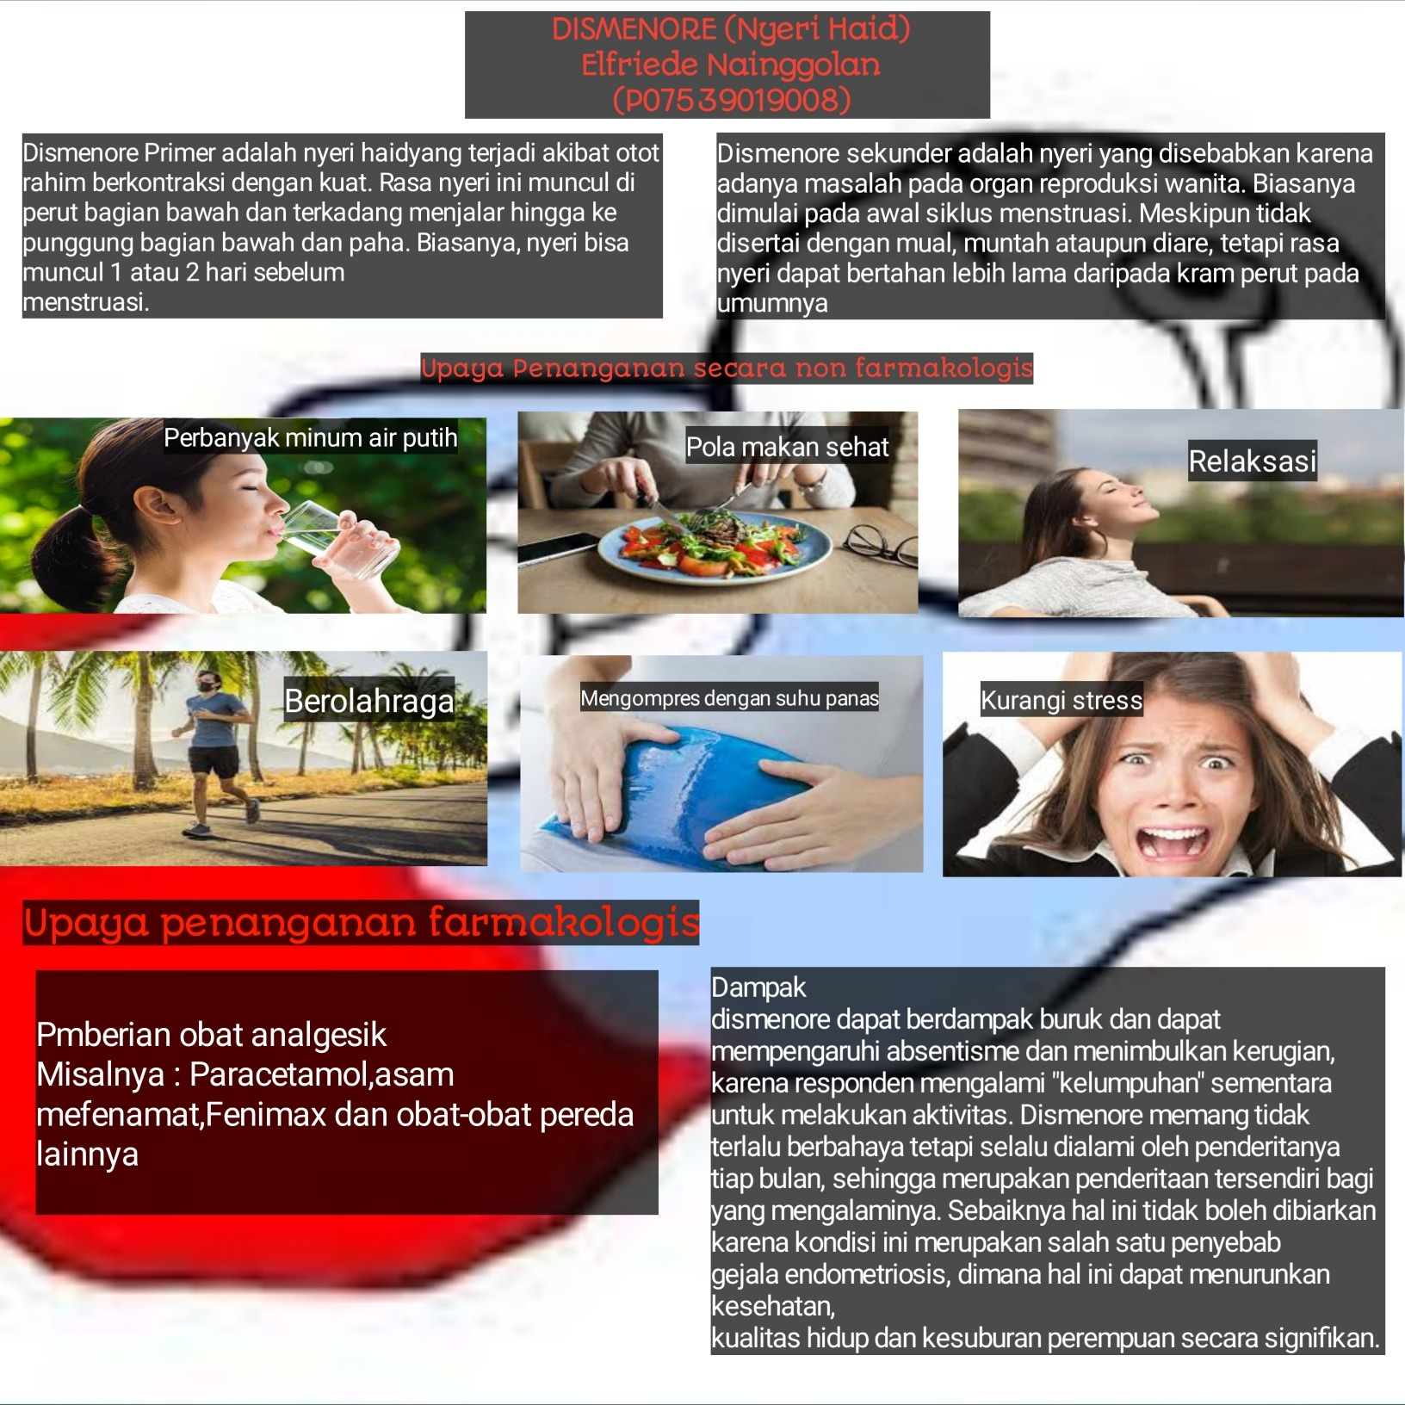

Lampiran 10. Ethical Clearance

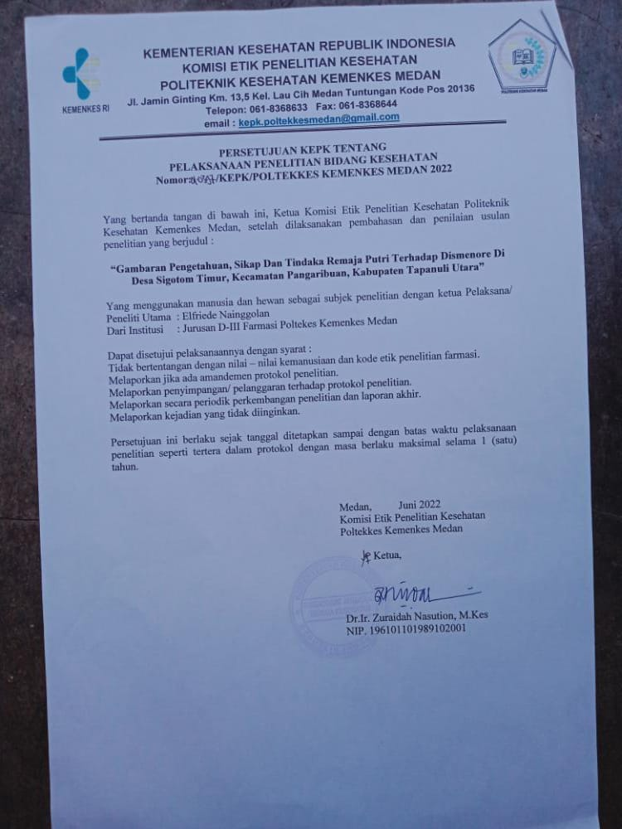

Lampiran 11. Foto Bersama Perangkat Desa dan Bidan Desa

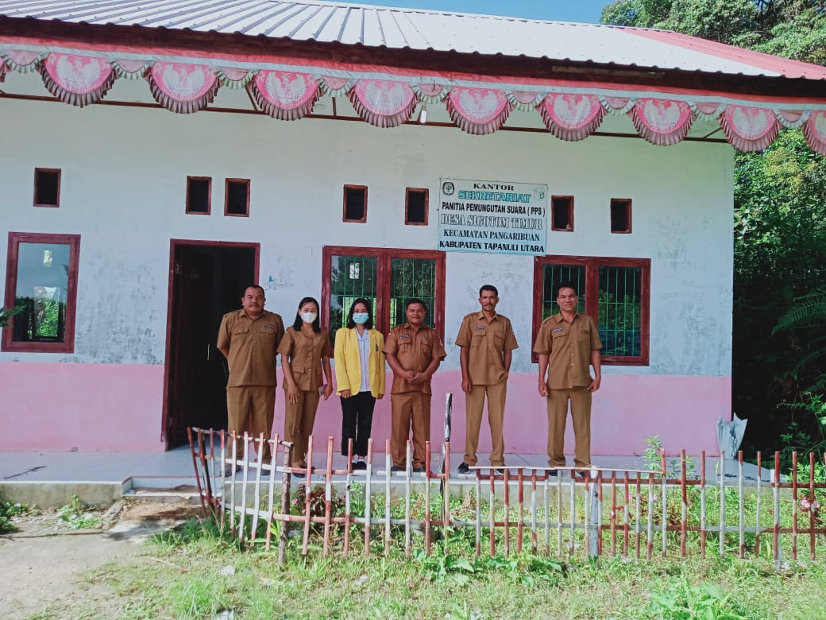

Lampiran 12. Dokumentasi Pengambilan Survey

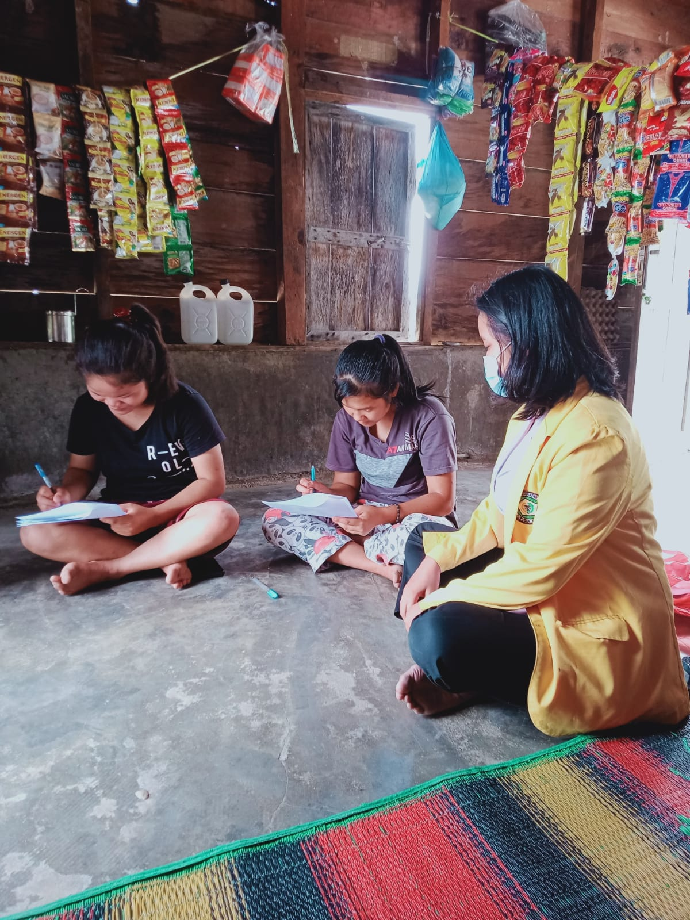

Lampiran 13. Kartu Bimbingan

